**TRƯỜNG ĐẠI HỌC CÔNG NGHỆ THÔNG TIN**

**KHOA CÔNG NGHỆ PHẦN MỀM**

**---oo0oo---**

Đồ án môn học

PHÁT TRIỂN PHẦN MÊM HƯỚNG ĐỐI TƯỢNG

HỆ THỐNG QUẢN LÝ NHÀ HÀNG

Giảng viên:

Th.S Phạm Thi Vương

Sinh viên thực hiện:

Huỳnh Thái Hòa - 13520285

Phạm Minh Mẫn - 13520490

Nguyễn An Hoàng Nguyên - 13520558

Thành phố Hồ Chí Minh, 1 - 2017

**Lời cảm ơn**

Trên thực tế không có sự thành công nào mà không gắn liền với những sự hỗ trợ, giúp đỡ dù ít hay nhiều, dù trực tiếp hay gián tiếp của người khác. Trong suốt thời gian từ khi bắt đầu học tập ở giảng đường đại học đến nay, chúng em đã nhận được rất nhiều sự quan tâm, giúp đỡ của quý Thầy Cô, gia đình và bạn bè.

Với lòng biết ơn sâu sắc nhất, chúng em xin gửi đến quý Thầy Cô ở Khoa Công Nghệ Phần Mềm – Trường Đại Học Công Nghệ Thông Tin đã cùng với tri thức và tâm huyết của mình để truyền đạt vốn kiến thức quý báu cho chúng em trong suốt thời gian học tập tại trường. Và đặc biệt, trong học kỳ này, Khoa đã tổ chức cho chúng em được tiếp cận với khóa học mà theo em là rất hữu ích đối với sinh viên ngành Kỹ Thuật Phần Mềm. Đó là môn học “Phát triển phần mềm hướng đối tượng”.

Chúng em xin chân thành cảm ơn ThS. Phạm Thi Vương đã tận tâm hướng dẫn chúng em qua từng buổi học trên lớp. Nếu không có những lời hướng dẫn, dạy bảo của Thầy thì chúng em nghĩ đồ án này của em rất khó có thể hoàn thiện được. Một lần nữa, chúng em xin chân thành cảm ơn Thầy.

Đồ án này được thực hiện trong khoảng thời gian gần 3 tháng. Bước đầu đi vào thực tế, tìm hiểu về lĩnh vực này, kiến thức của chúng em còn hạn chế và còn nhiều bỡ ngỡ, do vậy rất khó tránh khỏi những thiếu sót. Chúng em rất mong nhận được những ý kiến đóng góp quý báu của quý Thầy Cô và các bạn học cùng lớp để kiến thức của chúng em trong lĩnh vực này được hoàn thiện hơn.

Sau cùng, chúng em xin kính chúc quý Thầy Cô trong Khoa Công Nghệ Phần Mềm và toàn thể quý Thầy Cô tại Trường Đại Học Công Nghệ Thông Tin thật dồi dào sức khỏe, luôn tràn đầy nhiệt huyết để tiếp tục thực hiện sứ mệnh cao đẹp của mình là truyền đạt kiến thức cho thế hệ mai sau.

Trân trọng.

**Nhận xét của giảng viên**

...............................................................................................................................................

...............................................................................................................................................

...............................................................................................................................................

...............................................................................................................................................

..............................................................................................................................................................................................................................................................................................

...............................................................................................................................................

...............................................................................................................................................

...............................................................................................................................................

...............................................................................................................................................

...............................................................................................................................................

...............................................................................................................................................

...............................................................................................................................................

............................................................................................................................................................................................................................................................................................................................................................................................................................................................................................................................................................................................................................................................................................................................................................................................................................................................................................................................................................................................................................................................................................................................................................................................................................................................................................................................................................................................................................................................................................................................................................................................................................................................................................................................................................................................................................................................................................................................................................................................................................................................................................................................................................................................................................................................................................................................................................................................................................................................................................................................................................................................................................................................................................................................................................................................................................................................................................................................................................................

# **THÔNG TIN CHUNG**

1. **Tên đề tài:** Hệ thống quản lý nhà hàng
2. **Môi trường phát triển ứng dụng:** ASP.NET Core
3. **Thông tin về nhóm:**

|  |  |  |  |  |
| --- | --- | --- | --- | --- |
| **STT** | **MSSV** | **Họ và tên** | **Điện thoại** | **Email** |
| 1 | 13520285 | Huỳnh Thái Hòa |  |  |
| 2 | 13520490 | Phạm Minh Mẫn | 0963360183 | phamminhman2703@gmail.com |
| 3 | 13520558 | Nguyễn An Hoàng Nguyên |  |  |

# **PHÁT BIỂU BÀI TOÁN**

1. **Giới thiệu tổng quan**

Nhà hàng Sóng kinh doanh các món ăn hải sản và các loại đồ uống đóng chai, nằm trên số 123 Võ Văn Ngân, phường Bình Thọ, quận Thủ Đức, thành phố Hồ Chí Minh.

1. **Khảo sát thực tế và thu thập thông tin**
   1. **Khảo sát hiện trạng thực tế**
      1. **Khảo sát hiện trạng tổ chức**

Sơ đồ cơ cấu tổ chức nội bộ của nhà hàng:

Cơ cấu tổ chức.png

*Hình 2.1.1.1.Sơ đồ cơ cấu tổ chức nội bộ nhà hàng*

Môi trường của tổ chức: nhà hàng được đặt ở thành phố Hồ Chí Minh, một trung tâm kinh tế hàng đầu của cả nước, có nhu cầu lớn về thưởng thức các món hải sản có chất lượng đảm bảo với mức giá phải chăng & yêu cầu dịch vụ tốt.

* + 1. **Khảo sát hiện trạng nghiệp vụ**
       1. **Thông tin chung**

Nhà hàng Sóng là một nhà hàng mới được khai trương, hiện tại chỉ có một cơ sở duy nhất tại địa chỉ…. Nhà hàng có 50 bàn với sức chứa 500 khách, ngoài phục vụ khách đến ăn bình thường thì có cho phép đặt bàn online qua website hoặc gọi điện thoại trực tiếp cho nhà hàng. Để lắng nghe ý kiến của khách hàng, nhà hàng thường xuyên có những đợt phát phiếu khảo sát cho khách hàng để đánh giá chất lượng nhà hàng theo nhiều tiêu chí khác nhau.

Do lượng khách càng ngày càng tăng, để phục vụ khách được tốt hơn, chính xác và nhanh chóng hơn, giám đốc nhà hàng muốn từng bước tin học hoá các khâu quản lí, đặc biệt là trong công tác kế toán và quản lí hàng hoá. Bởi vì công tác thủ công mà nhà hàng đang thực hiện đã và đang bộc lộ nhiều hạn chế như sau:

* Tra cứu thông tin về thực phẩm, các nhà cung cấp cung cấp và khách hàng mất nhiều thời gian và nhiều khi không chính xác.
* Lưu trữ thông tin về nhập xuất hàng hoá, về thu chi cần nhiều loại giấy tờ nên cồng kềnh và không đạt hiệu quả.
* Cập nhật các thông tin hằng ngày tốn nhiều thời gian và khó khăn trong việc thực hiện báo cáo thống kê, nhất là khi có sự việc đột xuất.

Trước tình hình đó vấn đề đặt ra là xây dựng một hệ thống thông tin đáp ứng được các yêu cầu cơ bản sau:

* Giảm khối lượng ghi chép nhằm lưu trữ thông tin.
* Cập nhật dữ liệu nhanh chóng, chính xác và kịp thời.
* Thống kê được số lượng hàng hoá nhập xuất, thu chi và tình hình doanh thu của cửa hàng.
* Tự động in các hoá đơn cần thiết như: phiếu yêu cầu nhập hàng, hoá đơn nhập hàng, phiếu thu, phiếu chi...
* Có khả năng lưu trữ thông tin lâu dài, đảm bảo truy vấn nhanh khi cần thiết.
  + - 1. **Tổ chức nghiệp vụ**
* Giám đốc: giám đốc là người điều hành toàn bộ hoạt động của nhà hàng, nghiên cứu thị trường để rồi đưa ra những hướng đi có lợi cho nhà hàng.
* Bếp trưởng:
  + Trực tiếp thông báo về các món ăn tạm ngừng phục vụ hoặc món đặc biệt trong ngày, đảm bảo các nhân viên trong bộ phận và nhân viên các bộ phận liên quan đều nắm rõ.
  + Chuẩn bị và phối hợp với các bếp khác cung cấp kịp thời, chính xác các món ăn trong phiếu yêu cầu (order) của khách hàng.
  + Tiếp nhận yêu cầu của khách hàng, phân công nhân viên trong bộ phận thực hiện. Yêu cầu các bếp khác hỗ trợ khi cần thiết.
  + Hỗ trợ nhân viên bộ phận thực hiện công việc kịp thời khi nhân viên gặp khó khăn.
  + Kiểm tra, giám sát quá trình nhân viên làm và chế biến món ăn.
  + Kiểm tra về số lượng, chất lượng món ăn, đảm bảo món ăn đã được chuẩn bị và chế biến theo đúng quy trình, tiêu chuẩn số lượng, định lượng chất lượng nhà hàng, phù hợp với các yêu cầu về vệ sinh thực phẩm.
  + Giải quyết kịp thời các trường hợp chuyển, trang trí, chia, định lượng thức ăn không theo đúng các tiêu chuẩn và trình tự của nhà hàng.
  + Trực tiếp giải quyết các thắc mắc của khách hàng, khắc phục các sai sót của nhân viên.
  + Thường xuyên kiểm tra việc đáp ứng các phiếu yêu cầu có đúng, đủ, đảm bảo chất lượng không.
  + Tổng hợp các phiếu yêu cầu trong ngày vào báo cáo và chuyển cho kế toán.
  + Đào tạo kỹ năng, nghiệp vụ, hướng dẫn công việc cho nhân viên nhà bếp mới.
  + Phân công ca, kiểm tra công việc của nhân viên nhà bếp, căn cứ mức độ hoàn thành nhiệm vụ để đề nghị thưởng phạt.
  + Quản lý việc sử dụng thực phẩm, bảo đảm sử dụng thực phẩm luân phiên theo nguyên tắc nhập trước, xuất trước.
  + Quản lý việc sử dụng hợp lý, tiết kiệm hàng hoá, thực phẩm, điện, nước, ga…
* Thủ kho:
  + Thực hiện các thủ tục đặt, nhập hàng: ghi phiếu yêu cầu mua hàng, hóa đơn nhập hàng.
  + Kiểm tra nguyên liệu, thực phẩm tồn để xác định số lượng hàng hoá, nguyên liệu cần order.
  + Kiểm tra hàng hoá trước khi nhập: kiểm tra số lượng, chất lượng hàng và kiểm soát nghiêm ngặt thời hạn sử dụng của hàng hóa.
  + Sắp xếp hàng hóa trong kho.
  + Thực hiện việc báo cáo hàng hóa tồn kho theo ngày, tuần, tháng, quý, năm.
  + Đảm bảo các quy định về phòng cháy chữa cháy và an toàn trong kho.
  + Hàng tháng kết hợp cùng bộ phận nhà bếp kiểm kê số lượng hàng tồn thực tế trong kho, bếp và báo cáo với quản lý.
* Nấu bếp:
  + Chế biến món ăn cho khách và cho nhà hàng
  + Đánh số bàn vào các món sau khi kiểm tra chất lượng, chuyển cho nhân viên phục vụ
  + Thông báo cho bếp trưởng và thủ kho biết khi gặp phải các vấn đề như thiếu nguyên liệu, nguyên liệu hư hỏng...
* Tạp vụ:
  + Hỗ trợ thủ kho và nấu bếp thực hiện công việc khi cần thiết.
  + Kiểm tra lần cuối hệ thống bếp, đèn, quạt, thông gió và các máy móc, thiết bị khác trước khi nghỉ. Đảm bảo tủ lạnh, tủ mát phải hoạt động tốt và theo đúng nhiệt độ tiêu chuẩn.
  + Quét dọn, lau rửa khu nấu bếp.
* Giám sát:
  + Giám sát các hoạt động của bộ phận phục vụ (lễ tân, tiếp tân), nhắc nhở đội ngũ thực hiện công việc.
  + Hướng dẫn đào tạo nghiệp vụ cho nhân viên.
  + Bố trí, phân công công việc cho nhân viên.
  + Thường xuyên giao tiếp với khách hàng để nắm bắt tâm lý cũng như thị hiếu của khách.
  + Trực tiếp giải quyết các thắc mắc, khiếu nại của khách hàng.
  + Xử lý các sự cố phát sinh nằm ngoài khả năng nhân viên.
  + Báo cáo các công việc định kì hay đột xuất theo yêu cầu của giám đốc.
* Lễ tân:
  + Đón tiếp khách ra vào nhà hàng.
  + Mang thực đơn ra cho khách lựa chọn.
  + Tư vấn trực tiếp cho khách hàng về các món ăn nếu khách hàng có yêu cầu.
  + Trực điện thoại để tư vấn khi khách có nhu cầu đặt bàn, xác nhận đặt bàn cho khách.
* Phục vụ bàn:
  + Mang món ăn & đồ uống ra cho khách.
  + Nhận tiền & trả tiền thừa cho khách.
  + Gửi phiếu khảo sát cho khách.
  + Thực hiện các công việc khác mà khách yêu cầu.
* Kế toán:
  + Công việc phải làm hàng ngày:
    - Nhận các báo giá và tăng giảm giá của các nhà cung cấp.
    - Xem xét số lượng xuất hàng hằng ngày so với định mức tồn kho quy định.
    - Xem xét số lượng đặt hàng yêu cầu so với số lượng đặt hàng lớn nhất đã quy định
    - Báo cáo và có hướng xử lí với giám đốc về các trường hợp không thực hiện đúng định mức tồn kho và số lượng đặt hàng.
    - Kiểm kê thực tế tài sản, máy móc, công cụ hàng tháng.
  + Công việc cuối tháng, quý:
    - Lên báo cáo nhập xuất tồn thực phẩm, nguyên vật liệu.
    - Báo cáo tình hình lãi, lỗ cho giám đốc.
    - Lập báo cáo tình hình sử dụng hóa đơn.
    - Hạch toán khấu hao tài sản cố định, phân bổ công cụ, dụng cụ hàng tháng.
    - Kiểm kê thực tế tài sản, máy móc, công cụ hàng tháng.
    - Cuối năm báo cáo tài chính.
* Thu ngân:
  + Thu tiền dịch vụ ăn uống của khách.
  + Khi xuất hóa đơn phải có kèm bản kê chi tiết từng món ăn hoặc một tờ phiếu thanh toán bàn ăn đó.
  + Tính giá thành cho từng món ăn, lên giá vốn cho từng hóa đơn.
  + Lập phiếu chi thanh toán tiền cho nhà cung cấp hàng hóa.
  + Viết phiếu chi bồi thường cho khách khi có sự cố lỗi của nhà hàng.
    - 1. **Tần suất, thời điểm**

Nghiệp vụ được thực hiện thường xuyên: nhà hàng mở cửa kinh doanh vào tất cả các ngày trong tuần, trừ một số ngày lễ đặc biệt như 30 tháng Chạp, mồng 1 Tết với thời gian cụ thể như sau:

* Từ thứ 2 đến thứ 6: mở cửa từ 9h-22h
* Thứ 7, Chủ nhật: mở cửa từ 8h30-23h
  + 1. **Khảo sát hiện trạng tin học**
* Phần cứng:
  + Máy tính bàn HP110 (F7F90AA)
    - Cấu hình:
      * Processor: Intel Core i3 - 3240 2.9GHz
      * RAM: 2GB
      * HDD: 500GB
    - Hệ điều hành:
    - Số lượng: 3 máy
    - Chi phí: 7.600.000 x 3 = 22.800.000
  + Máy tính bảng Samsung Galaxy Tab A6
    - Kích thước màn hình: 7”
    - Cấu hình:
      * CPU 4 nhân, tốc độ CPU 1.3GHz
      * RAM 1.5GHz
    - Hệ điều hành Android 5.1
    - Số lượng: 10 máy
    - Chi phí: 3.990.000 x 10 = 39.900.000
* Tình hình kết nối mạng: tốc độ mạng ổn định, trung bình 1.02 MB/s
* Phần mềm (cài đặt trên máy tính quản trị):
  + Hệ điều hành Windows 8.1, 64 bit
  + Hệ quản trị cơ sở dữ liệu SQL Server 2012
  + Các phần mềm khác: Microsoft Office 2013
* Con người: bộ phận kế toán & thủ kho có trình độ chuyên môn đạt Bằng B tin học; các bộ phận đều có thể thực hiện các thao tác đơn giản, trực quan trên nền web.
  + 1. **Sơ đồ hiện trạng**



*Hình 2.1.4.1.Sơ đồ hiện trạng công việc Nhập hàng*



*Hình 2.1.4.2.Sơ đồ hiện trạng công việc Đặt bàn*



*Hình 2.1.4.3.Sơ đồ hiện trạng công việc Bán hàng*



*Hình 2.1.4.4.Sơ đồ hiện trạng công việc Báo cáo*



*Hình 2.1.4.5.Sơ đồ hiện trạng công việc Xử lý sự cố*



*Hình 2.1.4.6.Sơ đồ hiện trạng công việc Xử lý phản hồi*

* 1. **Bảng phân tích xác định chức năng, tác nhân và hồ sơ**

|  |  |  |
| --- | --- | --- |
| **Động từ + Bổ ngữ** | **Danh từ** | **Nhận xét** |
| Gọi + món | Khách hàng | Tác nhân bên ngoài |
| Đặt + bàn | Khách hàng | Tác nhân bên ngoài |
| Kiểm tra + bàn | Bộ phận phục vụ | Hồ sơ dữ liệu |
| Thanh toán | Bộ phận kế toán  Khách hàng | Tác nhân bên trong  Tác nhân bên ngoài |
| Kiểm tra + kho hàng | Đơn đặt hàng  Bộ phận nhà bếp (Bộ phận quản lý kho) | Hồ sơ dữ liệu  Tác nhân bên trong |
| Kiểm tra + sự cố | Bộ phận phục vụ  Khách hàng | Tác nhân bên trong  Tác nhân bên ngoài |
| Lập + biên bản sự cố | Bộ phận kế toán  Bộ phận nhà bếp  Bộ phận phục vụ Khách hàng | Tác nhân bên trong  Tác nhân bên ngoài |
| Viết + phiếu thu | Bộ phận kế toán  Phiếu thu  Sổ thu chi | Tác nhân bên trong  Hồ sơ dữ liệu  Hồ sơ dữ liệu |
| Viết + phiếu chi | Bộ phận kế toán  Phiếu chi  Sổ thu chi | Tác nhân bên trong  Hồ sơ dữ liệu  Hồ sơ dữ liệu |
| Lập + báo cáo | Bộ phận kế toán  Bộ phận nhà bếp | Tác nhân bên trong  Tác nhân bên ngoài |
| Viết + phiếu đặt bàn | Bộ phận phục vụ khách hàng | Tác nhân bên trong |
| Xác nhận + đặt bàn | Bộ phận phục vụ khách hàng  Khách hàng | Tác nhân bên trong  Tác nhân bên ngoài |
| Thực hiện + khảo sát | Khách hàng | Tác nhân bên ngoài |

* 1. **Bảng tổng hợp hồ sơ, tài liệu (thực thể dữ liệu)**

|  |  |  |
| --- | --- | --- |
| **STT** | **Tên - Vai trò** | **Công việc liên quan** |
| D1 | Thực đơn: ghi tên các món ăn & đồ uống mà nhà hàng phục vụ | T7 |
| D2 | Phiếu yêu cầu nhập hàng: ghi tên các mặt hàng cần nhập về | T1, T2 |
| D3 | Hoá đơn nhập hàng: ghi tên các mặt hàng được nhà cung cấp cung cấp | T4, T5, T6 |
| D4 | Sổ theo dõi hàng: lưu số lượng hàng nhập về và số hàng còn lại | T1, T3, T4, T8, T12 |
| D5 | Phiếu yêu cầu món ăn: ghi các món ăn và đồ uống mà khách yêu cầu kèm theo đơn giá, số lượng. | T7 |
| D6 | Phiếu thu: ghi số tiền thực tế mà khách hàng phải thanh toán | T9, T10 |
| D7 | Phiếu chi: ghi tên các mặt hàng nhập về kèm theo đơn vị tính, đơn giá, số lượng, thành tiền và tổng số tiền chi | T6, T10 |
| D8 | Sổ thu chi: ghi số tiền thu, chi | T10, T12 |
| D9 | Biên bản sự cố: ghi các thông tin liên quan đến sự cố (nếu có) | T11, T12 |
| D10 | Báo cáo: thống kê tình hình kinh doanh của nhà hàng | T4, T10, T11, T12 |
| D11 | Phiếu đặt bàn: ghi lại thông tin đặt bàn (chưa được xác nhận) của khách hàng | T13, T14 |
| D12 | Sổ đặt bàn: lưu lại thông tin đặt bàn (đã được xác nhận) của khách hàng | T14, T15 |
| D13 | Phiếu khảo sát: thu thập ý kiến phản hồi của khách hàng | T16, T12 |

|  |  |
| --- | --- |
| T1: Yêu cầu nhập hàng | T9: Viết phiếu thu |
| T2: Kiểm tra hàng | T10: Ghi sổ thu chi |
| T3: Nhập hàng vào kho | T11: Lập biên bản |
| T4: Lưu sổ theo dõi hàng | T12: Lập báo cáo |
| T5: Tạo hoá đơn nhập hàng | T13: Ghi phiếu đặt bàn |
| T6: Thanh toán tiền hàng | T14: Xác nhận đặt bàn |

* 1. **Các phiếu và biểu mẫu**
     1. **Phiếu phỏng vấn**

|  |  |
| --- | --- |
| **Câu hỏi đóng** | Trung bình mỗi ngày nhà hàng có khoảng bao nhiêu đơn đặt hàng? |
| Đối tượng khách hàng của nhà hàng gồm những đối tượng nào? |
| Nhà hàng đang áp dụng những hình thức quảng cáo nào? |
| Trung bình mỗi ngày nhà hàng có khoảng bao nhiêu lượt khách ? |
| Nhà hàng có sức chứa bao nhiêu ? |
| Một bàn của nhà hàng phục vụ tối đa bao nhiêu người ? |
| Nhà hàng phục vụ bao nhiêu món ? |
| Nhà hàng có bao nhiêu chi nhánh ? |
| Nhà hàng có bao nhiêu loại khách hàng ? |
| Hệ thống phải đạt được gì ? |
| **Câu hỏi mở** | Nhà hàng sẽ xử lý như thế nào khi có sự cố xảy ra? |
| Nếu khách hàng hủy đặt bàn, nhà hàng sẽ làm như thế nào? |
| Vấn đề khó khăn của nhà hàng hiện tại là gì ? |
| Bạn nghĩ gì về hệ thống quản lý hiện tại ? |
| Nếu khách hàng có phản hồi không tốt, nhà hàng sẽ làm như thế nào ? |
| Nhà hàng xử lý thế nào khi hàng nhà cung cấp cung cấp không đạt chất lượng như yêu cầu? |
| Nhà hàng có điểm gì hấp dẫn khách hàng hơn so với những nhà hàng khác? |
| Khách có thể phản hồi về chất lượng dịch vụ như thế nào? |
| Việc thống kê báo cáo tình hình kinh doanh của nhà hàng do bộ phận nào phụ trách và chu kỳ thực hiện công việc này như thế nào? |
| Nếu công việc kinh doanh thuận lợi, nhà hàng có kế hoạch gì để phát triển lên không ? |
| **Câu hỏi tìm kiếm** | Tại sao nhà hàng chỉ kinh doanh những món hải sản? |
| Anh (chị) có thể nói rõ hơn quy trình hoạt động của nhà hàng? |
| Theo anh (chị), điểm nổi bật nhất của nhà hàng để thu hút khách hàng là gì? Tại sao? |
| Anh (chị) có thể nói rõ hơn về quá trình nhập/xuất hàng hoá trong kho? |
| Chi tiết cách thức lưu thông tin góp ý phản hồi của khách hàng như thế nào? |
| Anh chị có sử dụng doanh số nhập hàng mà hệ thống tổng hợp không? Nếu có thì có thường xuyên không? |
|  |

* + 1. **Phiếu yêu cầu nhập hàng**

|  |  |  |  |  |
| --- | --- | --- | --- | --- |
| **PHIẾU YÊU CẦU NHẬP HÀNG**  **Số phiếu:**  **Tên nhà cung cấp:**  **Ngày:** | | | | |
| **STT** | **Tên mặt hàng** | **Diễn giải** | **Số lượng** | **Đơn vị tính** |
| 1 |  |  |  |  |
| 2 |  |  |  |  |
| 3 |  |  |  |  |
| 4 |  |  |  |  |
| 5 |  |  |  |  |
| 6 |  |  |  |  |
| 7 |  |  |  |  |
| 8 |  |  |  |  |
| 9 |  |  |  |  |
| 10 |  |  |  |  |
| ... |  |  |  |  |

* + 1. **Hoá đơn thanh toán cho nhà cung cấp**

|  |  |  |  |  |
| --- | --- | --- | --- | --- |
| **HÓA ĐƠN THANH TOÁN NHÀ CUNG CẤP**  **Đơn vị nhận tiền:**  **Người nhận:**  **Địa chỉ: SĐT:**  **Lý do chi:**  **Số tiền:**  **Số tiền viết bằng chữ:**  **Kèm theo: Chứng từ gốc:**  **Thanh toán chi tiết theo hóa đơn** | | | | |
|
|
|
|
| **Hóa đơn** | **Số tiền trên hóa đơn** | **Tiền chiết khấu** | **Số tiền còn nợ** | **Thanh toán** |
| MH004 | 1250000 | 325000 | 600000 | 2175000 |
| MH005 | 950000 | 120000 | 0 | 1070000 |
|  |  |  |  |  |
| **Cộng:** | | 445000 |  | 3245000 |

* + 1. **Hoá đơn mua hàng**

|  |  |  |  |  |  |  |
| --- | --- | --- | --- | --- | --- | --- |
| **HÓA ĐƠN MUA HÀNG** | | | | | | |
| **Loại HĐ: Kí hiệu HĐ:**  **Ngày HĐ: Số hiệu HĐ:**  **Ngày HT: Đ.Giá gồm thuế:** | | | | | | |
|
|
| **Đơn vị bán hàng:**  **Địa chỉ: SĐT:**  **MS thuế:**  **Người đại diện:**  **Người biên nhận:**  **Phương thức thanh toán:** | | | | | | |
|
|
| **Đơn vị tiền tệ:** | | | | | | |
| **Diễn giải:** | | | | | | |
| **STT** | **Tên mặt hàng** | **Thuế** | **Nợ TK** | **Có TK** | **Tiền thuế** | **Tiền hàng** |
|  |  |  |  |  |  |  |
|  |  |  |  |  |  |  |
|  |  |  |  |  |  |  |
|  |  |  |  |  |  |  |
|  |  |  |  |  |  |  |

* + 1. **Phiếu yêu cầu món ăn**

|  |  |  |  |
| --- | --- | --- | --- |
| **PHIẾU YÊU CẦU MÓN ĂN**  **Số phiếu:**  **Số bàn:**  **Thời gian vào:** | | | |
| **STT** | **Mặt hàng** | **Số lượng** | **Đơn vị tính** |
| 1 |  |  |  |
| 2 |  |  |  |
| 3 |  |  |  |
| 4 |  |  |  |
| 5 |  |  |  |
| 6 |  |  |  |
| 7 |  |  |  |
| 8 |  |  |  |
| ... |  |  |  |

* + 1. **Phiếu thu (Hoá đơn thanh toán)**

|  |  |  |  |  |  |
| --- | --- | --- | --- | --- | --- |
| **HÓA ĐƠN THANH TOÁN**  **Số phiếu:**  **Số bàn:**  **Thời gian vào:**  **Thời gian ra:** | | | | | |
|
|
|
|
| **STT** | **Món** | **Đơn vị tính** | **Số lượng** | **Đơn giá** | **Thành tiền** |
| 1 |  |  |  |  |  |
| 2 |  |  |  |  |  |
| 3 |  |  |  |  |  |
| ... |  |  |  |  |  |
|  |  |  |  | **Tiền hàng** |  |
|  |  |  |  | **Phí dịch vụ khác** |  |
|  |  |  |  | **Khuyến mãi** |  |
|  |  |  |  | **VAT (0%)** |  |
|  |  |  |  | **Tổng tiền thanh toán** |  |

* + 1. **Phiếu chi**

|  |  |  |  |
| --- | --- | --- | --- |
| **PHIẾU CHI**  **Số phiếu: ………………………………………………………………………**  **Họ và tên người nhận: ……………………………………………………….**  **Số tiền: ………………………………………………………………………….**  **Số tiền bằng chữ: ………………………………………………………………**  **Người lập: ……………………………………………………………………….**  **Ngày lập: ……………………………………………………………………….**  **Kèm theo: .................................... Chứng từ gốc** | | | |
| **Kế toán trưởng**  (Ký, họ tên) | **Thủ quỹ**  (Ký, họ tên) | **Người lập phiếu**  (Ký, họ tên) | **Người nhận tiền**  (Ký, họ tên) |

* + 1. **Sổ thu chi**

|  |  |  |  |  |  |  |  |  |  |  |
| --- | --- | --- | --- | --- | --- | --- | --- | --- | --- | --- |
| **MẪU SỔ THU CHI** | | | | | | | | | | |
| **Ngày tháng ghi sổ** | **CHỨNG TỪ** | | **DIỄN GIẢI** | **DOANH THU BÁN HÀNG** | | | **KHOẢN CHI NHẬP HÀNG** | | | **GHI CHÚ** |
| **Số hiệu** | **Ngày tháng** | **Số lượng** | **Đơn giá** | **Thành tiền** | **Số lượng** | **Đơn giá** | **Thành tiền** |
| **1** | **2** | **3** | **4** | **5** | **6** | **7** | **8** | **9** | **10** | **11** |
|  |  |  |  |  |  |  |  |  |  |  |

* + 1. **Phiếu đặt bàn**

|  |  |
| --- | --- |
| **MẪU PHIẾU ĐẶT BÀN** | |
| Tên khách hàng: | |
| Nơi ở: | |
| Số điện thoại: | Email: |
| Ngày: | Giờ: |
| Loại bàn: | Số lượng: |
| Ghi chú | |

* + 1. **Biên bản sự cố**

|  |  |  |  |  |  |
| --- | --- | --- | --- | --- | --- |
| **MẪU BIÊN BẢN SỰ CỐ** | | | | | |
| Số biên bản:  Loại sự cố:  Người chịu trách nhiệm:  Nguyên nhân gây ra sự cố:  Thời gian:  Hướng giải quyết | | | | | |
|
|
|
|
| **Thống kê những thiệt hại** | | | | | |
| **STT** | **Tên** | **Đơn vị tính** | **Số lượng** | **Đơn giá** | **Thành tiền** |
| **1** |  |  |  |  |  |
| **2** |  |  |  |  |  |
| **3** |  |  |  |  |  |
| **4** |  |  |  |  |  |
| **5** |  |  |  |  |  |
| **6** |  |  |  |  |  |
| **Tổng tiền:** | | | | |  |
| **Phí dịch vụ:** | | | | |  |
| **Phí khác:** | | | | |  |
| **Tổng:** | | | | |  |

* + 1. **Báo cáo**

|  |
| --- |
| **Số Ngày tháng năm**  **MẪU BÁO CÁO**  **Ghi chú**  **Nơi nhận Xác nhận** |
|
|
|
|
|
|
|

* + 1. **Phiếu khảo sát khách hàng**

|  |  |  |  |  |  |  |
| --- | --- | --- | --- | --- | --- | --- |
| **Thông tin khách hàng**  **Họ tên:**  **Địa điểm:**  **Thời gian khảo sát:** | | | | | | |
| **STT** | **Tiêu chí đánh giá** | **Mức độ đánh giá** | | | | |
| **Rất hài lòng** | **Hài lòng** | **Bình thường** | **Không hài lòng** | **Rất không hài lòng** |
| 1 | Anh(chị) cảm thấy chất lượng món ăn của nhà hàng như thế nào? |  |  |  |  |  |
| 2 | Thái độ phục vụ của nhân viên nhà hàng đối với khách? |  |  |  |  |  |
| 3 | Anh (chị) có hài lòng cách trình bày món ăn của nhà hàng? |  |  |  |  |  |
| 4 | Anh (chị) có hài lòng về không gian trang trí của nhà hàng? |  |  |  |  |  |
| 5 | Anh (chị) có hài lòng với cơ sở vật chất trong nhà hàng ? |  |  |  |  |  |
| 6 | Mức độ hài lòng của anh (chị) về thời gian phục vụ món ăn của nhà hàng? |  |  |  |  |  |
| 7 | Mức độ hài lòng của anh(chị) về giá cả của thực đơn? |  |  |  |  |  |
| 8 | Đánh giá chung của anh (chị) về nhà hàng như thế nào? |  |  |  |  |  |
| **Ý kiến khác (đề xuất của anh chị để nhà hàng phục vụ được tốt hơn):** | | | | | | |

**3.Yêu cầu hệ thống**

### Phát biểu bài toán

### Nhập hàng

Nhà hàng sẽ được các nhà cung cấp khác nhau cung cấp các nguyên liệu khác nhau theo phiếu yêu cầu của nhà hàng do nhà bếp yêu cầu. Các mặt hàng nhập về được bếp trưởng kiểm tra xem có đạt chất lượng như yêu cầu hay không - nếu đạt thì mặt hàng sẽ được nhập. Đối chiếu phiếu yêu cầu mua hàng với các mặt hàng, thủ kho sẽ tiến hành ghi hoá đơn nhập hàng để chuyển cho bộ phận kế toán. Đồng thời ghi vào sổ theo dõi hàng và thủ kho sẽ chịu trách nhiệm bảo quản. Nếu không đạt yêu cầu thì gửi thông tin phản hồi với các nhà cung cấp. Việc thanh toán cho các nhà cung cấp sẽ do bộ phận kế toán, có thể thanh toán ngay hoặc một vài ngày sau đó. Khi thanh toán sẽ phải viết phiếu chi.

# Bán hàng

Khi khách vào nhà hàng sẽ được lễ tân gửi Menu (trên máy tính bảng) để khách lựa chọn món ăn, đồ uống. Thông tin yêu cầu món của khách (phiếu yêu cầu) sẽ được chuyển cho nhà bếp. Căn cứ vào phiếu yêu cầu đó, nấu bếp sẽ chế biến món ăn cho khách và phục vụ bàn có trách nhiệm chuyển món ăn cho khách. Khi khách có yêu cầu gọi thêm món ăn, đồ uống, lễ tân sẽ tiếp nhận thông tin yêu cầu món của khách bổ sung cho khách và chuyển đến bộ phận nhà bếp.

Khi xét thấy mặt hàng nào đó sắp hết bếp trưởng định lượng các hàng cần thiết và yêu cầu quản lý nhà hàng nhập hàng về.

Khi khách có yêu cầu thanh toán sẽ nhận được hoá đơn tính tiền. Căn cứ vào hoá đơn và số lượng thực tế đã dùng, khách sẽ thanh toán với bộ phận kế toán. Bộ phận kế toán viết hoá đơn tính tiền đồng thời là phiếu thu và lưu sổ theo dõi hằng ngày.

# Đặt bàn

Khách có thể đặt bàn thông qua website hoặc gọi điện trực tiếp cho nhà hàng. Đối với đặt bàn qua website, khách có thể xem qua những bàn đã đặt và chưa được đặt để quyết định có đặt hay không hay điều chỉnh số bàn muốn đặt cho phù hợp; còn đối với đặt bàn qua gọi điện, nhân viên lễ tân sẽ kiểm tra ngày hôm đó có còn bàn trống hay không để tư vấn cho khách hàng. Nếu khách hàng đặt bàn qua website, trong vòng 12h sau khi đặt bàn, nhân viên lễ tân sẽ liên lạc lại với khách để xác nhận thông tin đặt bàn. Sau khi đã xác nhận được thông tin đặt bàn với khách, nhân viên lễ tân sẽ lưu vào sổ lưu trữ thông tin đặt bàn và chuyển cho nhà bếp để chuẩn bị nếu cần.

# Xử lý sự cố

Khi có sự cố xảy ra, bộ phận phục vụ và bộ phận kế toán cần xác định rõ loại sự cố, bộ phận kế toán ước tính thiệt hại và lập biên bản, nếu sự cố là của nhà hàng gây ra và ảnh hưởng đến khách hàng thì nhà hàng cần phải xin lỗi và nhanh chóng khắc phục sự cố cũng như bồi thường cho khách hàng, ngược lại đối với những sự cố do khách hàng gây ra làm hư hỏng trang thiết bị, đồ dùng của nhà hàng thì bộ phận kế toán yêu cầu khách hàng bồi thường. Đối với những trường hợp nghiêm trọng nhà hàng cần đề ra phương án giải quyết phù hợp.

# Báo cáo

Hệ thống có thể thống kê tình hình kinh doanh của nhà hàng, các sự cố đã xảy ra, tình trạng hàng hoá trong kho, xuất nhập kho, cũng như các đánh giá phản hồi của khách hàng theo hàng ngày, tháng, quý, năm và lập thành báo cáo để gửi cho giám đốc…

# Khảo sát khách hàng

Khách hàng có thể thực hiện bài khảo sát đánh giá nhà hàng tại trang web của nhà hàng, hoặc khi khách hàng vừa dùng xong bữa và yêu cầu thanh toán, phục vụ bàn sẽ gửi hoá đơn kèm với phiếu khảo sát. Thu ngân sẽ nhận tiền thanh toán, giám sát nhận kết quả khảo sát của khách hàng (nếu có) và những kết quả khảo sát này sẽ được lưu trữ trên hệ thống để giám đốc có thể giám sát được ý kiến phản hồi của khách hàng đối với nhà hàng để có thể đưa ra những điều chỉnh phù hợp.

# Biểu đồ phân rã chức năng

FDD.png

Hình 3.2.1.Biểu đồ phân rã chức năng

# Mô tả chi tiết các chức năng lá

# Yêu cầu nhập hàng

Bộ phận nhà bếp dựa vào Menu của nhà hàng, từ đó sẽ yêu cầu mua các mặt hàng cần thiết. Hoặc khi hết các mặt hàng thì sẽ báo để nhà hàng nhập hàng về.

# Kiểm tra hàng

Hàng nhập về sẽ được thủ kho kiểm tra xem có đạt tiêu chuẩn về số lượng và chất lượng hay không. Nếu đạt thì nhập kho, ngược lại sẽ gửi thông báo phản hồi cho nhà cung cấp.

# Nhập hàng vào kho

Hàng được các nhà cung cấp chuyển đến sẽ được thủ kho tiếp nhận và bảo quản.

# Tạo hoá đơn nhập

Dựa vào số hàng mà các nhà cung cấp cung cấp thì thủ kho sẽ viết hoá đơn nhập hàng cho các nhà cung cấp để các nhà cung cấp yêu cầu bộ phận kế toán thanh toán tiền hàng.

# Lưu sổ hàng

Hàng nhập về sẽ được thủ kho lưu vào sổ theo dõi hàng để tiện cho việc theo dõi hàng hóa.

# Viết phiếu chi

Khi nhận được yêu cầu thanh toán tiền hàng cho các nhà cung cấp thì bộ phận kế toán sẽ xác nhận, thanh toán và viết phiếu chi.

# Ghi sổ thu chi

Sau khi thanh toán xong, bộ phận kế toán sẽ lưu sổ thu chi của nhà hàng để dễ dàng cho việc tổng kết doanh thu của nhà hàng.

# Lấy yêu cầu đặt bàn

Khách hàng khi có nhu cầu đặt bàn sẽ liên hệ bộ phận phục vụ bằng cách đến trực tiếp nhà hàng hoặc gọi đến số điện thoại của nhà hàng hoặc đặt trên website của nhà hàng.

# Xác nhận đặt bàn

Sau khi nhận được thông tin đặt bàn, trong vòng 24h, nhà hàng sẽ liên hệ với khách để xác nhận thông tin đặt bàn.

# Lưu thông tin đặt bàn

Sau khi khách đặt bàn thành công, thông tin đặt bàn của khách sẽ được lưu vào hệ thống.

# Yêu cầu món

Dựa vào Menu của nhà hàng, khách sẽ gọi món theo nhu

cầu của khách và được bộ phận phục vụ ghi lại vào phiếu yêu cầu.

# Phục vụ món

Từ phiếu yêu cầu của khách, bếp trưởng chỉ đạo bộ phận nhà bếp chế biến món cho khách, tiếp tân lấy nước uống và chuyển tới cho khách cùng với món ăn đã được chế biến.

# Viết hoá đơn

Nhận được yêu cầu thanh toán của khách, bộ phận kế toán sẽ tính tiền dựa vào phiếu yêu cầu thanh toán mà khách đã yêu cầu.

# Viết phiếu thu

Căn cứ vào số lượng thực tế mà khách đã dùng, bộ phận kế toán viết phiếu thu số tiền thực tế mà khách phải trả (các hình thức thanh toán là tiền mặt hoặc dùng thẻ).

# Lưu sổ hàng

Hết một ngày, bộ phận nhà bếp sẽ kiểm tra để thống kê số hàng còn lại.Từ đó sẽ yêu cầu nhập hàng nếu cần thiết.

# Lập biên bản sự cố

Nếu xảy ra sự cố ví dụ như vỡ bát, cốc hoặc làm hỏng đồ dùng của nhà hàng hay làm mất đồ của khách thì quản lí nhà hàng sẽ tiến hành lập biên bản.

# Xử lý sự cố

Bộ phận phục vụ xem xét đối tượng gây ra sự cố và thống kê thiệt hại rồi chuyển đến bộ phận kế toán. Nếu lỗi do nhà hàng, bộ phận kế toán sẽ viết phiếu chi bồi thường cho khách hoặc nếu lỗi do khách, bộ phận kế toán sẽ viết phiếu thu yêu cầu khách bồi thường.

# Báo cáo

Giám đốc nhà hàng sẽ yêu cầu tổng kết tình hình kinh doanh của nhà hàng theo từng ngày, từng tuần, từng tháng, từng quý, từng năm…hoặc bất kỳ lúc nào muốn có các báo cáo thống kê về tình hình hoạt động doanh thu của nhà hàng, tìm kiếm các thông tin nào đó thì sẽ được đáp ứng ngay.

# Lập phiếu khảo sát

Nhà hàng gửi phiếu khảo sát cho khách, khách hàng có thể đánh giá dựa trên các tiêu chí đồng thời nêu thêm ý kiến của mình và gửi lại cho nhà hàng nếu muốn.

# Thu thập khảo sát

Nhà hàng nhận kết quả khảo sát về, người giám sát nhà hàng dựa vào những thông tin khảo sát thu thập được để đưa ra những điều chỉnh cho hợp lý (nếu cần thiết) và những điểu chỉnh này sẽ được giám đốc duyệt trước khi tiến hành điều chỉnh.

# MÔ HÌNH USECASE

# Sơ đồ Use-case

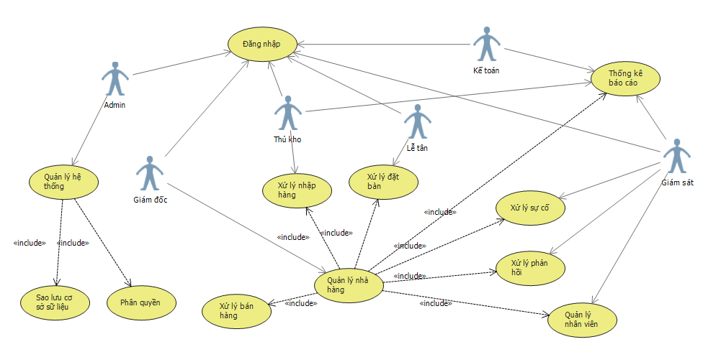

# Danh sách các Actor

|  |  |  |
| --- | --- | --- |
| STT | Tên Actor | Ý nghĩa/Ghi chú |
| 1 | Giám đốc | Người có vị trí cao nhất, chịu trách nhiệm quản lý điều hành nhà hàng |
| 2 | Bếp trưởng | Người có vị trí cao nhất trong bộ phận nhà bếp, chịu trách nhiệm quản lý điều hành bếp |
| 3 | Thủ kho | Người chịu trách nhiệm quản lý nhập xuất hàng hoá trong kho |
| 4 | Giám sát | Người chịu trách nhiệm quản lý giám sát hoạt động bên ngoài gian bếp |
| 5 | Lễ tân | Người chịu trách nhiệm chào đón khách ra vào & nhận yêu cầu đặt bàn của khách |
| 6 | Phục vụ bàn | Người chịu trách nhiệm mang thực đơn, món ăn & đồ uống… cho khách |
| 7 | Kế toán | Người chịu trách nhiệm thống kê, ghi sổ thu chi hàng ngày của nhà hàng |
| 8 | Thu ngân | Người chịu trách nhiệm thu, chi tiến dịch vụ ăn uống, hàng hoá |

# Danh sách các Use-case

|  |  |  |
| --- | --- | --- |
| STT | Tên Use-case | Ý nghĩa/Ghi chú |
|  |  |  |
|  |  |  |

# Đặc tả Use-case

# **Đăng nhập/đăng xuất**

### 4.1.1 Đăng nhập

|  |  |
| --- | --- |
| **Tên chức năng** | **Đăng nhập** |
| **Tóm tắt** | Chức năng đăng nhập vào hệ thống |
| **Dòng sự kiện chính** | Hệ thống hiển thị giao diện đăng nhập  Người dùng nhập tên đăng nhập & mật khẩu (bắt buộc nhập cả 2) và nhấn “Đăng nhập”  Hệ thống kiểm tra thông tin đăng nhập  (Dòng sự kiện khác: thông tin đăng nhập sai)  Hệ thống hiển thị giao diện chính |
| **Dòng sự kiện khác** | Thông tin đăng nhập sai  Hệ thống hiển thị thông báo tài khoản đăng nhập không hợp lệ |
| **Các yêu cầu đặc biệt** | Không có |
| **Trạng thái hệ thống trước khi thực hiện use case** | Actor: tất cả actor trừ khách hàng |
| **Trạng thái hệ thống sau khi thực hiện use-case** | Người dùng đăng nhập vào hệ thống, có thể sử dụng các quyền được cho phép |
| **Điểm mở rộng** | Không có |

### 4.1.2 Đăng xuất

|  |  |
| --- | --- |
| **Tên chức năng** | **Đăng nhập** |
| **Tóm tắt** | Chức năng đăng xuất khỏi hệ thống |
| **Dòng sự kiện chính** | Người dùng nhấn vào nút Đăng xuất  Hệ thống đăng xuất về trở về màn hình Đăng nhập |
| **Dòng sự kiện khác** | Không có |
| **Các yêu cầu đặc biệt** | Không có |
| **Trạng thái hệ thống trước khi thực hiện use case** | Actor: tất cả actor trừ khách hàng  Điều kiện: người dùng đã đăng nhập vào hệ thống |
| **Trạng thái hệ thống sau khi thực hiện use-case** | Người dùng đăng xuất khỏi hệ thống |
| **Điểm mở rộng** | Không có |

## Quản lý nhân viên

### 4.2.1 Thêm nhân viên

|  |  |
| --- | --- |
| **Tên chức năng** | **Thêm nhân viên** |
| **Tóm tắt** | Thêm thông tin của nhân viên |
| **Dòng sự kiện chính** | Vào mục Quản lý nhân viên, nhấn nút Thêm  Người dùng nhập các thông tin cần thiết (bao gồm một số thông tin bắt buộc) và nhấn Lưu  Hệ thống sẽ kiểm tra thông tin, nếu các thông tin đều hợp lệ sẽ tiến hành bước tiếp theo  (Dòng sự kiện khác: thông tin nhập không hợp lệ)  Hệ thống lưu thông tin nhân viên vào CSDL và thông báo Thêm thành công  (Dòng sự kiện khác: không thể cập nhật CSDL) |
| **Dòng sự kiện khác** | Thông tin nhập không hợp lệ: hệ thống hiển thị thông báo Yêu cầu nhập lại thông tin  Không thể cập nhật CSDL  Nguyên nhân 1: thông tin nhân viên đã tồn tại trong CSDL => hiện thông báo Thông tin nhân viên đã có trong CSDL, yêu cầu người dùng nhập lại thông tin  Nguyên nhân 2: lỗi trong lúc cập nhật CSDL => yêu cầu người dùng nhập lại thông tin, nếu vẫn bị thì liên lạc với nhà cung cấp phần mềm |
| **Các yêu cầu đặc biệt** | Không có |
| **Trạng thái hệ thống trước khi thực hiện use case** | Actor: giám sát  Điều kiện: người dùng đã đăng nhập vào hệ thống & có quyền sử dụng chức năng này |
| **Trạng thái hệ thống sau khi thực hiện use-case** | Người dùng thêm thông tin nhân viên thành công vào hệ thống |
| **Điểm mở rộng** | Không có |

### 4.2.2 Cập nhật thông tin nhân viên

|  |  |
| --- | --- |
| **Tên chức năng** | **Sửa nhân viên** |
| **Tóm tắt** | Cập nhật thông tin của nhân viên (chỉ cho phép cập nhật một số trường thông tin) |
| **Dòng sự kiện chính** | Vào mục Quản lý nhân viên, nhấn nút Sửa của nhân viên tương ứng  Người dùng nhập các thông tin cần thiết (bao gồm một số thông tin bắt buộc) và nhấn Lưu  Hệ thống sẽ kiểm tra thông tin, nếu các thông tin đều hợp lệ sẽ tiến hành bước tiếp theo  (Dòng sự kiện khác: thông tin nhập không hợp lệ)  Hệ thống lưu thông tin nhân viên vào CSDL và thông báo Thêm thành công  (Dòng sự kiện khác: không thể cập nhật CSDL) |
| **Dòng sự kiện khác** | Thông tin nhập không hợp lệ: hệ thống hiển thị thông báo Yêu cầu nhập lại thông tin  Không thể cập nhật CSDL  Nguyên nhân 1: thông tin nhân viên đã tồn tại trong CSDL => hiện thông báo Thông tin nhân viên đã có trong CSDL, yêu cầu người dùng nhập lại thông tin  Nguyên nhân 2: lỗi trong lúc cập nhật CSDL => yêu cầu người dùng nhập lại thông tin, nếu vẫn bị thì liên lạc với nhà cung cấp phần mềm |
| **Các yêu cầu đặc biệt** | Không có |
| **Trạng thái hệ thống trước khi thực hiện use case** | Actor: giám sát  Điều kiện: người dùng đã đăng nhập vào hệ thống & có quyền sử dụng chức năng này |
| **Trạng thái hệ thống sau khi thực hiện use-case** | Người dùng thêm cập nhật thông tin nhân viên thành công vào hệ thống |
| **Điểm mở rộng** | Không có |

### 4.2.3 Xóa nhân viên

|  |  |
| --- | --- |
| **Tên chức năng** | **Xoá nhân viên** |
| **Tóm tắt** | Xoá thông tin của nhân viên (hệ thống không khuyến khích sử dụng chức năng này vì có thể ảnh hưởng đến CSDL khác) |
| **Dòng sự kiện chính** | Vào mục Quản lý nhân viên, nhấn nút Xoá của nhân viên tương ứng  Hệ thống sẽ tiến hành thao tác xoá dữ liệu  (Dòng sự kiện khác: không thể xoá CSDL) |
| **Dòng sự kiện khác** | Không thể xoá CSDL  Nguyên nhân: thông tin nhân viên muốn xoá được sử dụng trong các CSDL liên quan, xoá những thông tin này sẽ gây ảnh hưởng đến hệ thống |
| **Các yêu cầu đặc biệt** | Không có |
| **Trạng thái hệ thống trước khi thực hiện use case** | Actor: giám sát  Điều kiện: người dùng đã đăng nhập vào hệ thống & có quyền sử dụng chức năng này |
| **Trạng thái hệ thống sau khi thực hiện use-case** | Người dùng xoá thông tin nhân viên thành công khỏi hệ thống |
| **Điểm mở rộng** | Không có |

## Quản lý nhà cung cấp

### 4.3.1 Thêm nhà cung cấp

|  |  |
| --- | --- |
| **Tên chức năng** | **Thêm nhà cung cấp** |
| **Tóm tắt** | Thêm thông tin của nhà cung cấp như tên nhà cung cấp, địa chỉ, điện thoại liên lạc… |
| **Dòng sự kiện chính** | 1. Vào mục quản lý nhà cung cấp, chọn “Thêm”.  2. Người dùng nhập các thông tin cần thiết (trong đó có một số thông tin bắt buộc) và nhấn “Lưu”  3. Hệ thống kiểm tra thông tin, nếu các thông tin hợp lệ sẽ tiến hành bước tiếp theo  4. Hệ thống lưu dữ liệu và thông báo thành công. |
| **Dòng sự kiện khác** | 1. Thông tin không hợp lệ:  Hệ thống hiển thị thông báo yêu cầu nhập lại thông tin.  2. Không thể cập nhật cơ sở dữ liệu  - Dữ liệu thêm vào đã có sẵn  trong csdl: Hiển thị thông báo thông tin thêm đã có trong csdl, yêu cầu người dùng nhập lại thông tin. |
| **Các yêu cầu đặc biệt** | Không có |
| **Trạng thái hệ thống trước khi thực hiện use case** | Actor: Thủ kho  Điều kiện: người dùng đã đăng nhập vào hệ  thống và có quyền sử dụng chức năng này. |
| **Trạng thái hệ thống sau khi thực hiện use case** | Người dùng thêm thông tin nhà cung cấp  thành công vào hệ thống. |
| **Điểm mở rộng** | Không có |

### 4.3.2 Cập nhật thông tin nhà cung cấp

|  |  |
| --- | --- |
| **Tên chức năng** | **Cập nhật thông tin nhà cung cấp** |
| **Tóm tắt** | Cập nhật thông tin của nhà cung cấp. Hệ  thống cho phép cập nhật hầu hết các thông  tin. |
| **Dòng sự kiện chính** | 1. Vào mục quản lý nhà cung cấp, chọn nhà cung cấp cần sửa trong danh sách những nhà cung cấp.  2. Người dùng cập nhật các thông tin cần thiết (trong đó có một số thông tin bắt buộc) và nhấn “Lưu”.  3. Hệ thống kiểm tra thông tin, nếu các thông tin hợp lệ sẽ tiến hành bước tiếp theo.  4. Hệ thống lưu dữ liệu và thông báo  thành công. |
| **Dòng sự kiện khác** | 1. Thông tin không hợp lệ:  Hệ thống hiển thị thông báo yêu cầu nhập lại thông tin.  2. Không thể cập nhật cơ sở dữ liệu  - Dữ liệu thêm vào đã có sẵn trong csdl: Hiển thị thông báo thông tin thêm đã có trong csdl, yêu cầu người dùng nhập lại thông tin.  - Lỗi trong lúc cập nhật: Yêu cầu người dùng nhập lại thông tin, nếu vẫn bị lỗi nên liên hệ với nhà cung cấp phần mềm |
| **Các yêu cầu đặc biệt** | Không có |
| **Trạng thái hệ thống trước khi thực hiện use case** | Actor: Thủ kho  Điều kiện: |
| **Trạng thái hệ thống sau khi thực hiện use case** | Người dùng cập nhật thông tin nhà cung cấp thành công vào hệ thống. |
| **Điểm mở rộng** | Không có |

### 4.3.3 Xóa nhà cung cấp

|  |  |
| --- | --- |
| **Tên chức năng** | **Xóa thông tin nhà cung cấp** |
| **Tóm tắt** | Xóa thông tin của nhà cung cấp: Hệ thống không khuyến thực hiện việc này. Việc xóa nhà cung cấp đồng nghĩa với việc chấm dứt tình trạng hợp tác nhưng cơ sở dữ liệu vẫn còn tồn tại trong hệ thống. Vì việc xóa hẳn nhà cung cấp có thể ảnh hưởng đến cơ sở dữ liệu khác. |
| **Dòng sự kiện chính** | 1. Vào mục quản lý nhà cung cấp, chọn  một hoặc nhiều nhà cung cấp trong danh sách và nhấn “Xóa”.  2. Hệ thống tiến hành thao tác xóa dữ liệu. |
| **Dòng sự kiện khác** | Thông báo lỗi khi người dùng chưa chọn nhà cung cấp cần xóa: Yêu cầu người dùng chọn nhà cung cấp cần xóa. |
| **Các yêu cầu đặc biệt** | Không có |
| **Trạng thái hệ thống trước khi thực hiện use case** | Actor: Thủ kho  Điều kiện: người dùng đã đăng nhập vào hệ thống và có quyền sử dụng chức năng này. |
| **Trạng thái hệ thống sau khi thực hiện use case** | Người dùng xóa nhà cung cấp thành công. |
| **Điểm mở rộng** | Không có |

## Nhập hàng

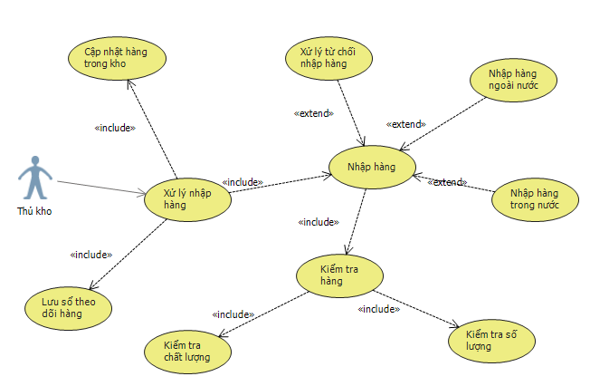

|  |  |
| --- | --- |
| **Tên chức năng** | **Nhập hàng vào kho** |
| **Tóm tắt** | Hàng hóa được nhà hàng mua và nhập vào kho |
| **Dòng sự kiện chính** | 1. Vào mục nhập hàng, khi đó sẽ xuất hiện bảng gồm các cột như: tên hàng, loại hàng, diễn giải, số lượng, đơn vị tính  2. Nhập thông tin hàng hóa vào kho  3. Hệ thống lưu dữ liệu và thông báo thành công |
| **Dòng sự kiện khác** | Không thể thêm hàng hóa vào kho  1. Thông tin không hợp lệ: Hiển thị thông báo yêu cầu nhập lại thông tin  2. Dữ liệu thêm vào đã có sẵn trong CSDL: Hiển thị thông báo thông tin thêm đã có trong CSDL và yêu cầu người dùng nhập lại thông tin.  3. Số lượng sản phẩm vượt quá số lượng tối đa của kho: Hiển thị thông báo nhập lại.  Cập nhật hàng hóa trong kho: Lỗi trong lúc cập nhật -> Yêu cầu người dùng nhập lại thông tin, nếu vẫn bị lỗi nên liên hệ với nhà thiết kế hệ thống. |
| **Các yêu cầu đặc biệt** | Không có |
| **Trạng thái hệ thống trước khi thực hiện use case** | Actor: Thủ kho  Điều kiện: người dùng đã đăng nhập vào hệ  thống và được phân quyền sử dụng chức năng này. |
| **Trạng thái hệ thống sau khi thực hiện use case** | Người dùng thêm sản phẩm vào kho thành công. |
| **Điểm mở rộng** | Không có |

## Bán hàng

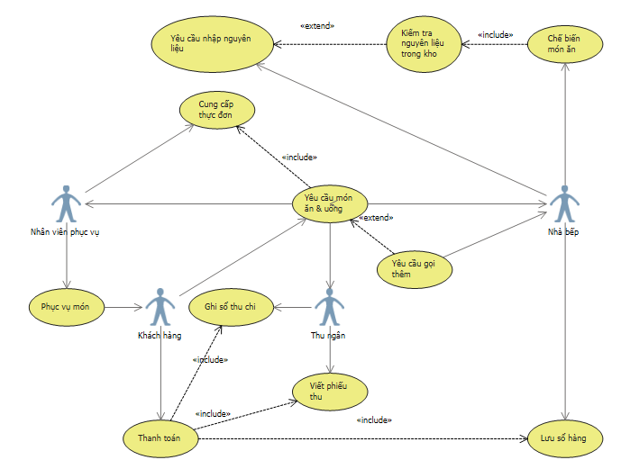

### Thêm lượt khách mới

|  |  |
| --- | --- |
| **Tên chức năng** | **Thêm lượt khách mới** |
| **Tóm tắt** | Thêm một lượt khách mới vào nhà hàng |
| **Dòng sự kiện chính** | 1. Vào mục Lượt khách, nhấn nút Thêm 2. Nhập vào thông tin lượt khách, bao gồm số bàn và thời gian vào và nhấn lưu 3. Hệ thống sẽ kiểm tra thông tin, nếu các thông tin đều hợp lệ sẽ tiến hành bước tiếp theo   (Dòng sự kiện khác: thông tin nhập không hợp lệ)   1. Hệ thống lưu thông tin lượt khách vào CSDL và thông báo Thêm thành công   (Dòng sự kiện khác: không thể cập nhật CSDL) |
| **Dòng sự kiện khác** | 1. Không thể thêm lượt khách vào nhà hàng: thông tin nhập vào không hợp lệ => Yêu cầu nhập lại thông tin 2. Không thể cập nhật CSDL   Nguyên nhân 1: thông tin nhân viên đã tồn tại trong CSDL => hiện thông báo Thông tin nhân viên đã có trong CSDL, yêu cầu người dùng nhập lại thông tin  Nguyên nhân 2: lỗi trong lúc cập nhật CSDL => yêu cầu người dùng nhập lại thông tin, nếu vẫn bị thì liên lạc với nhà cung cấp phần mềm |
| **Các yêu cầu đặc biệt** | Không có |
| **Trạng thái hệ thống trước khi thực hiện use case** | Actor: Lễ tân  Điều kiện: người dùng đã đăng nhập vào hệ thống và được phân quyền sử dụng chức năng này. |
| **Trạng thái hệ thống sau khi thực hiện use case** | Người dùng thêm lượt khách mới thành công. |
| **Điểm mở rộng** | Không có |

### Nhận yêu cầu món ăn

|  |  |
| --- | --- |
| **Tên chức năng** | **Nhận yêu cầu món** |
| **Tóm tắt** | Nhận các yêu cầu món ăn & đồ uống từ khách |
| **Dòng sự kiện chính** | 1. Vào mục Lượt khách, tìm lượt khách yêu cầu món, nhấn nút Thêm yêu cầu 2. Nhập vào thông tin món cần gọi, bao gồm tên món, số suất… và nhấn Lưu 3. Hệ thống kiểm tra thông tin, nếu các thông tin hợp lệ sẽ tiến hành bước tiếp theo   (Dòng sự kiện khác: thông tin nhập không hợp lệ)   1. Hệ thống lưu thông tin Yêu cầu món vào CSDL, hiện thông báo thêm thành công và hỏi có thêm món không, nếu có thì quay lại bước 2, nếu không thì thoát ra màn hình chính của Lượt khách   (Dòng sự kiện khác: không thể cập nhật CSDL) |
| **Dòng sự kiện khác** | 1. Không thể thêm yêu cầu món ăn: thông tin nhập vào không hợp lệ => Yêu cầu nhập lại thông tin 2. Không thể cập nhật CSDL   Nguyên nhân: lỗi trong lúc cập nhật CSDL => yêu cầu người dùng nhập lại thông tin, nếu vẫn bị thì liên lạc với nhà cung cấp phần mềm |
| **Các yêu cầu đặc biệt** | Không có |
| **Trạng thái hệ thống trước khi thực hiện use case** | Actor: Phục vụ bàn  Điều kiện: người dùng đã đăng nhập vào hệ thống và được phân quyền sử dụng chức năng này. |
| **Trạng thái hệ thống sau khi thực hiện use case** | Người dùng thêm lượt khách mới thành công. |
| **Điểm mở rộng** | Không có |

### Xuất hàng từ kho

|  |  |
| --- | --- |
| **Tên chức năng** | **Xuất hàng từ kho** |
| **Tóm tắt** | Xuất hàng hoá ra từ kho để dùng chế biến món ăn & đồ uống |
| **Dòng sự kiện chính** | 1. Vào mục nhập hàng, khi đó sẽ xuất hiện bảng gồm các cột như: tên hàng, loại hang, diễn giải, số lượng, đơn vị tính  2. Nhập thông tin hàng hóa vào kho  3. Hệ thống lưu dữ liệu và thông báo thành công |
| **Dòng sự kiện khác** | Không thể thêm hàng hóa vào kho  1. Thông tin không hợp lệ: Hiển thị thông báo yêu cầu nhập lại thông tin  2. Dữ liệu thêm vào đã có sẵn trong CSDL: Hiển thị thông báo thông tin thêm đã có trong CSDL và yêu cầu người dùng nhập lại thông tin.  3. Số lượng sản phẩm vượt quá số lượng tối đa của kho: Hiển thị thông báo nhập lại.  Cập nhật hàng hóa trong kho: Lỗi trong lúc cập nhật -> Yêu cầu người dùng nhập lại thông tin, nếu vẫn bị lỗi nên liên hệ với nhà thiết kế hệ thống. |
| **Các yêu cầu đặc biệt** | Không có |
| **Trạng thái hệ thống trước khi thực hiện use case** | Actor: Thủ kho  Điều kiện: người dùng đã đăng nhập vào hệ  thống và được phân quyền sử dụng chức năng này. |
| **Trạng thái hệ thống sau khi thực hiện use case** | Người dùng cập nhật thành công lượng hàng trong kho sau khi xuất. |
| **Điểm mở rộng** | Không có |

### Thanh toán

|  |  |
| --- | --- |
| **Tên chức năng** | **Thanh toán** |
| **Tóm tắt** | Thanh toán tiền bữa ăn của khách |
| **Dòng sự kiện chính** | 1. Vào mục Lượt khách, chọn lượt khách cần thanh toán 2. Bấm vào nút Lập phiếu thu 3. Nhập vào các thông tin phí (Phí khác, Khuyến mãi, VAT) và nhấn Lưu 4. Hệ thống sẽ kiểm tra thông tin, nếu các thông tin đều hợp lệ sẽ tiến hành bước tiếp theo   (Dòng sự kiện khác: thông tin nhập không hợp lệ)   1. Hệ thống lưu thông tin nhân viên vào CSDL và thông báo Thêm thành công & hiện thông báo Xuất phiếu thu   (Dòng sự kiện khác: không thể cập nhật CSDL)   1. Nhấn vào Xuất phiếu thu, phiếu thu sẽ được xuất ra file |
| **Dòng sự kiện khác** | 1. Không thể tạo phiếu thu: thông tin nhập vào không hợp lệ => Yêu cầu nhập lại thông tin 2. Không thể cập nhật CSDL   Nguyên nhân 1: thông tin phiếu thu đã tồn tại trong CSDL => hiện thông báo Thông tin phiếu thu đã có trong CSDL  Nguyên nhân 2: lỗi trong lúc cập nhật CSDL => yêu cầu người dùng nhập lại thông tin, nếu vẫn bị thì liên lạc với nhà cung cấp phần mềm |
| **Các yêu cầu đặc biệt** | Không có |
| **Trạng thái hệ thống trước khi thực hiện use case** | Actor: Lễ tân  Điều kiện: người dùng đã đăng nhập vào hệ thống và được phân quyền sử dụng chức năng này. |
| **Trạng thái hệ thống sau khi thực hiện use case** | Người dùng thêm lượt khách mới thành công. |
| **Điểm mở rộng** | Không có |

## Đặt bàn

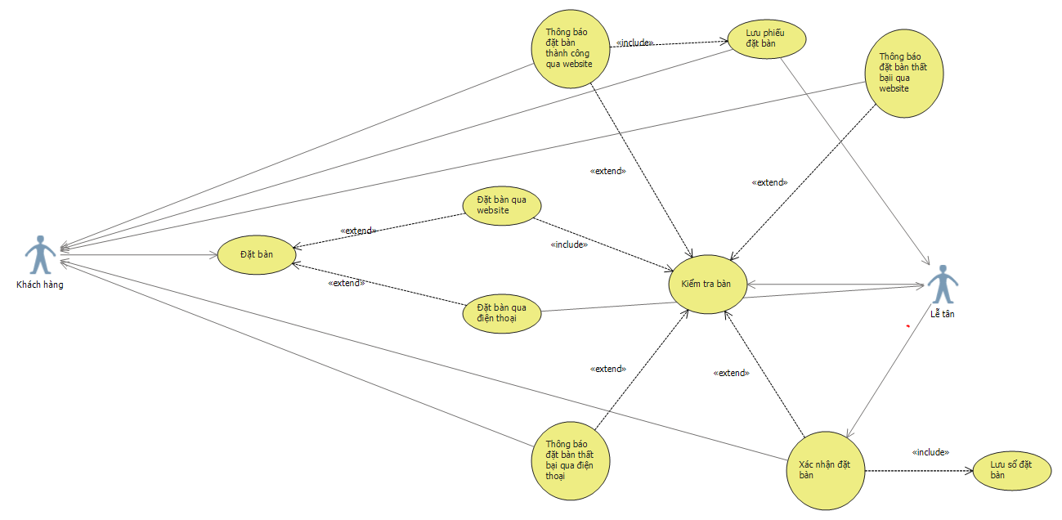

|  |  |
| --- | --- |
| **Tên chức năng** | **Đặt bàn** |
| **Tóm tắt** | Đặt bàn từ khách hàng |
| **Dòng sự kiện chính** | 1. Nếu khách hàng tiến hành đặt bàn trên web thì sau khi đặt bàn xong, lễ tân sẽ kiểm tra bàn còn trống trong danh sách. Và lễ tân sẽ tiến hành kiểm tra bàn còn trống hay không và sau đó xác nhận đặt bàn cho khách hàng 2. Khách hàng đặt bàn qua điện thoại, lễ tân sẽ tương tác với hệ thống để kiểm tra bàn còn trống và báo lại cho khách hàng để tiến hành đặt bàn |
| **Dòng sự kiện khác** | Thông tin không hợp lệ: Hệ thống hiển thị thông báo yêu cầu nhập lại thông tin. |
| **Các yêu cầu đặc biệt** | Không có |
| **Trạng thái hệ thống trước khi thực hiện use case** | Actor: Lễ tân, khách hàng |
| **Trạng thái hệ thống sau khi thực hiện use case** | Không có |
| **Điểm mở rộng** | Không có |

## 4.7 Báo cáo

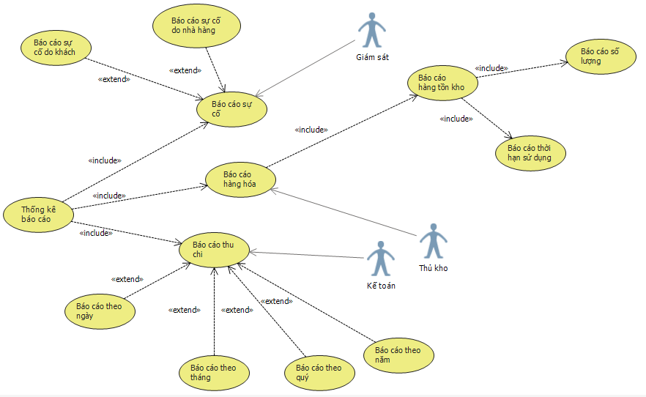

### 4.7.1 Báo cáo hàng hóa

|  |  |
| --- | --- |
| **Tên chức năng** | **Báo cáo hàng hóa** |
| **Tóm tắt** | Lập báo cáo hàng hóa, nội dung báo cáo bao gồm: Thông tin hàng nhập theo đợt, báo cáo lượng hàng tồn kho theo từng ngày, từng tháng |
| **Dòng sự kiện chính** | 1. Vào mục báo cáo, chọn chức năng báo cáo hàng hóa  2. Người dùng chọn “hàng nhập về” để báo cáo hàng nhập về hoặc chọn “hàng tồn kho” để nhập báo cáo tồn kho và chọn thời gian theo từng mốc thời gian cụ thể  3. Hệ thống kiểm tra thông tin, nếu các  thông tin hợp lệ sẽ tiến hành bước tiếp theo.  4. Hệ thống lưu dữ liệu và thông báo thành công. |
| **Dòng sự kiện khác** | 1. Thông tin không hợp lệ: Hệ thống hiển thị thông báo yêu cầu nhập lại thông tin.  2. Dữ liệu thêm vào đã có sẵn trong csdl: Hiển thị thông báo thông tin thêm đã có trong csdl, yêu cầu người dùng nhập lại thông tin.  3. Lỗi trong lúc cập nhật: Yêu cầu người dùng nhập lại thông tin, nếu vẫn bị lỗi nên liên hệ với nhà thiết kế hệ thống |
| **Các yêu cầu đặc biệt** | Không có |
| **Trạng thái hệ thống trước khi thực hiện use case** | Actor: Thủ kho  Điều kiện: người dùng đã đăng nhập vào hệ  thống và được phân quyền sử dụng chức năng này. |
| **Trạng thái hệ thống sau khi thực hiện use case** | Người dùng lập báo cáo thành công và lưu  kết quả vào hệ thống |
| **Điểm mở rộng** | Không có |

### 4.7.2 Báo cáo thu chi

|  |  |
| --- | --- |
| **Tên chức năng** | **Báo cáo thu chi** |
| **Tóm tắt** | Lập báo cáo thu chi, nội dung báo cáo bao gồm: số tiền chi, số tiền thu, lí do thu chi, báo cáo theo từng ngày, từng tháng, từng quý, từng năm. |
| **Dòng sự kiện chính** | 1. Vào mục báo cáo, chọn chức năng báo cáo thu chi.  2. Người dùng chọn “Khoản thu” để báo cáo doanh thu hoặc chọn “Khoản chi” để báo cáo các khoản chi và chọn thời gian theo từng mốc thời gian cụ thể  3. Hệ thống kiểm tra thông tin, nếu các  thông tin hợp lệ sẽ tiến hành bước tiếp theo.  4. Hệ thống lưu dữ liệu và thông báo thành công. |
| **Dòng sự kiện khác** | 1. Thông tin không hợp lệ: Hệ thống hiển thị thông báo yêu cầu nhập lại thông tin.  2. Dữ liệu thêm vào đã có sẵn trong csdl: Hiển thị thông báo thông tin thêm đã có trong csdl, yêu cầu người dùng nhập lại thông tin.  3. Lỗi trong lúc cập nhật: Yêu cầu người dùng nhập lại thông tin, nếu vẫn bị lỗi nên liên hệ với nhà thiết kế hệ thống |
| **Các yêu cầu đặc biệt** | Không có |
| **Trạng thái hệ thống trước khi thực hiện use case** | Actor: Kế toán  Điều kiện: người dùng đã đăng nhập vào hệ  thống và được phân quyền sử dụng chức năng này. |
| **Trạng thái hệ thống sau khi thực hiện use case** | Người dùng lập báo cáo thành công và lưu  kết quả vào hệ thống |
| **Điểm mở rộng** | Không có |

### 4.7.3 Báo cáo sự cố

|  |  |
| --- | --- |
| **Tên chức năng** | **Báo cáo sự cố** |
| **Tóm tắt** | Lập báo cáo sự cố, nội dung báo cáo bao gồm: nội dung sự cố, loại sự cố, thời gian, thông kê thiệt hại. |
| **Dòng sự kiện chính** | 1. Vào mục báo cáo, chọn chức năng báo cáo sự cố  2. Người dùng nhập nội dung báo cáo và nhấn “Báo cáo”  3. Hệ thống kiểm tra thông tin, nếu các  thông tin hợp lệ sẽ tiến hành bước tiếp theo.  4. Hệ thống lưu dữ liệu và thông báo thành công. |
| **Dòng sự kiện khác** | 1. Thông tin không hợp lệ: Hệ thống hiển thị thông báo yêu cầu nhập lại thông tin.  2. Dữ liệu thêm vào đã có sẵn trong csdl: Hiển thị thông báo thông tin thêm đã có trong csdl, yêu cầu người dùng nhập lại thông tin.  3. Lỗi trong lúc cập nhật: Yêu cầu người dùng nhập lại thông tin, nếu vẫn bị lỗi nên liên hệ với nhà thiết kế hệ thống |
| **Các yêu cầu đặc biệt** | Không có |
| **Trạng thái hệ thống trước khi thực hiện use case** | Actor: Giám sát  Điều kiện: người dùng đã đăng nhập vào hệ  thống và được phân quyền sử dụng chức năng này. |
| **Trạng thái hệ thống sau khi thực hiện use case** | Người dùng lập báo cáo thành công và lưu  kết quả vào hệ thống |
| **Điểm mở rộng** | Không có |

## 4.8 Quản lý phản hồi

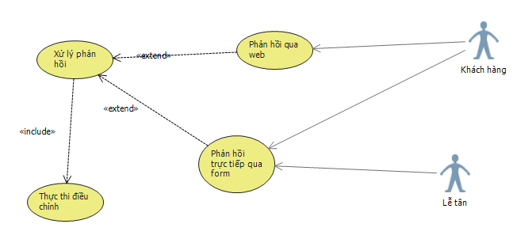

|  |  |
| --- | --- |
| **Tên chức năng** | **Nhập thông tin phản hồi** |
| **Tóm tắt** | Khách hàng thực hiện phản hồi về chất lượng nhà hàng (giao diện cho khách) |
| **Dòng sự kiện chính** | Bấm vào nút Khảo sát  Nhập các thông tin khảo sát và bấm nút Gửi  Hệ thống lưu dữ liệu và thông báo thành công  (Dòng sự kiện khác: không thể cập nhật CSDL) |
| **Dòng sự kiện khác** | Không thể cập nhật CSDL  Nguyên nhân 1: lỗi trong lúc cập nhật CSDL => yêu cầu người dùng nhập lại thông tin, nếu vẫn bị thì liên lạc với nhà cung cấp phần mềm |
| **Các yêu cầu đặc biệt** | Không có |
| **Trạng thái hệ thống trước khi thực hiện use case** | Actor: khách hàng  Điều kiện: người dùng không đăng nhập vào hệ thống & sử dụng ở giao diện giành cho khách hàng |
| **Trạng thái hệ thống sau khi thực hiện use-case** | Người dùng phản hồi thành công |
| **Điểm mở rộng** | Không có |

## 4.9 Phân quyền

|  |  |
| --- | --- |
| **Tên chức năng** | **Phân quyền** |
| **Tóm tắt** | Thêm chức năng cho từng vị trí |
| **Dòng sự kiện chính** | Vào mục Phân quyền, nhấn nút Thêm  Người dùng nhập các thông tin (tên vị trí, chọn các chức năng mà vị trí đó đảm nhận) & nhấn Hoàn thành  Hệ thống kiểm tra thông tin, nếu các thông tin hợp lệ sẽ tiến hành bước tiếp theo  (Dòng sự kiện khác: thông tin không hợp lệ)  Hệ thống lưu vào CSDL và thông báo thành công  (Dòng sự kiện khác: không thể cập nhật CSDL) |
| **Dòng sự kiện khác** | Thông tin không hợp lệ => Hệ thống hiển thị thông báo yêu cầu nhập lại thông tin  Không thể cập nhật CSDL  Nguyên nhân 1: thông tin nhân phân quyền đã tồn tại trong CSDL => hiện thông báo Thông tin phân quyền đã có trong CSDL, yêu cầu người dùng nhập lại thông tin  Nguyên nhân 2: lỗi trong lúc cập nhật CSDL => yêu cầu người dùng nhập lại thông tin, nếu vẫn bị thì liên lạc với nhà cung cấp phần mềm |
| **Các yêu cầu đặc biệt** | Không có |
| **Trạng thái hệ thống trước khi thực hiện use case** | Actor: quản trị hệ thống  Điều kiện: người dùng đã đăng nhập vào hệ thống và có quyền sử dụng chức năng này |
| **Trạng thái hệ thống sau khi thực hiện use-case** | Người dùng thêm thông tin phân quyền vào hệ thống |
| **Điểm mở rộng** | Không có |

# **PHÂN TÍCH**

# Sơ đồ lớp (mức phân tích)

## Sơ đồ lớp (mức phân tích)

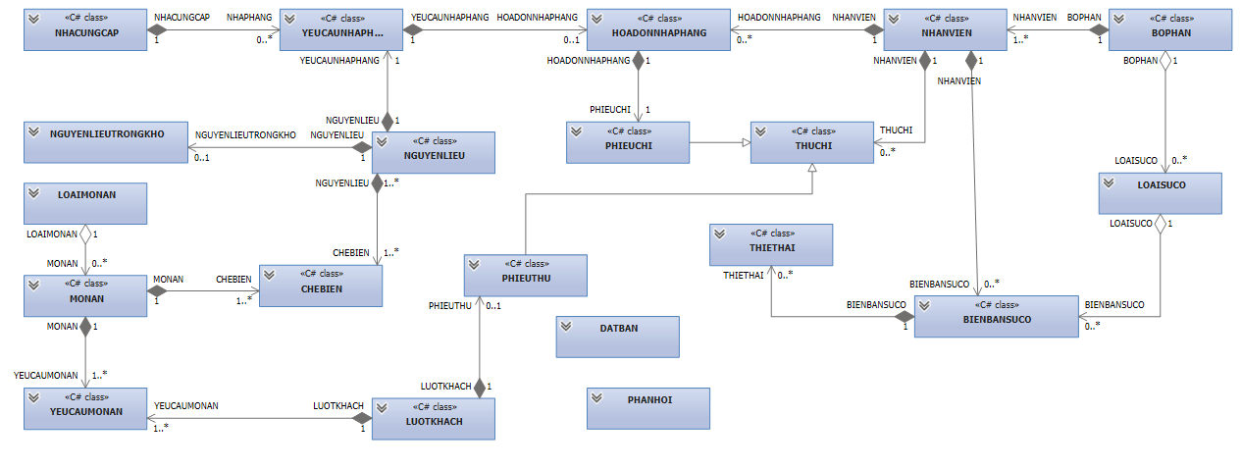

## Danh sách các lớp đối tượng và quan hệ

|  |  |  |  |
| --- | --- | --- | --- |
| STT | Tên lớp/quan hệ | Loại | Ý nghĩa/Ghi chú |
| 1 | NHACUNGCAP | public | Lớp nhà cung cấp |
| 2 | YEUCAUNHAPHANG | public | Lớp yêu cầu nhập hàng |
| 3 | HOADONNHAPHANG | public | Lớp hóa đơn nhập hàng |
| 4 | NGUYENLIEU | public | Lớp nguyên liệu |
| 5 | NGUYENLIEUTRONGKHO | public | Lớp nguyên liệu trong kho |
| 6 | NHANVIEN | public | Lớp nhân viên |
| 7 | BOPHAN | public | Lớp bộ phận |
| 8 | THUCHI | public | Lớp thu chi |
| 9 | PHIEUCHI | public | Lớp phiếu chi |
| 10 | PHIEUTHU | public | Lớp phiếu |
| 11 | THIETHAI | public | Lớp thiệt hại |
| 12 | LOAISUCO | public | Lớp loại sự cố |
| 13 | BIENBANSUCO | public | Lớp biên bản sự cố |
| 14 | MONAN | public | Lớp món ăn |
| 15 | CHEBIEN | public | Lớp chế biến |
| 16 | LOAIMONAN | public | Lớp loại món ăn |
| 17 | YEUCAUMONAN | public | Lớp yêu cầu món ăn |
| 18 | LUOTKHACH | public | Lớp lượt khách |
| 19 | DATBAN | public | Lớp đặt bàn |
| 20 | PHANHOI | public | Lớp phản hồi |

## Mô tả chi tiết từng lớp đối tượng

* *Với mỗi lớp đối tượng:*
  + *Lớp đối tượng đó kế thừa từ lớp đối tượng nào (nếu có)*
  + *Mô tả danh sách các thuộc tính (cần ghi chú rõ các thuộc tính nào kế thừa từ lớp cha – nếu có, loại thuộc tính là private, protected hay private …)*

|  |  |  |  |  |
| --- | --- | --- | --- | --- |
| STT | Tên thuộc tính | Loại | Ràng buộc | Ý nghĩa/ghi chú |
|  |  |  |  |  |

* + *Danh sách các trách nhiệm (các phương thức) chính. Cần xác định rõ phương thức nào cần phải cài đặt lại cho các lớp đối tượng con*
* NHACUNGCAP:
  + Không có lớp cha
  + Mô tả danh sách các thuộc tính:

|  |  |  |  |  |
| --- | --- | --- | --- | --- |
| STT | Tên thuộc tính | Loại | Ràng buộc | Ý nghĩa/ghi chú |
| 1 | Id | Private | Khóa chính | Id của nhà cung cấp |
| 2 | MaNCC | Private | Phân biệt, khác null | Mã nhà cung cấp |
| 3 | TenNCC | Private | Không | Tên nhà cung cấp |
| 4 | DiaChi | Private | Không | Địa chỉ của nhà cung cấp |
| 5 | SoDT | Private | Từ 9 đến 11 kí tự, chỉ chứa số | Số điện thoại |
| 6 | SoNo | Private | Không | Số nợ |
| 7 | SoTienNo | Private | Không | Số tiền nợ |

* YEUCAUNHAPHANG
  + Không có lớp cha
  + Mô tả danh sách các thuộc tính:

|  |  |  |  |  |
| --- | --- | --- | --- | --- |
| STT | Tên thuộc tính | Loại | Ràng buộc | Ý nghĩa/ghi chú |
| 1 | Id | Private | Khóa chính | Id của Yêu cầu nhập hàng |
| 2 | MaYC | Private | Phân biệt, khác null | Mã yêu cầu |
| 3 | MaNL | Private | Khóa ngoại | Mã nguyên liệu |
| 4 | MaNCC | Private | Khóa ngoại | Mã nhà cung cấp |
| 5 | SoLuong | Float | >=0 | Số lượng |

* HOADONNHAPHANG
  + Không có lớp cha
  + Mô tả danh sách các thuộc tính:

|  |  |  |  |  |
| --- | --- | --- | --- | --- |
| STT | Tên thuộc tính | Loại | Ràng buộc | Ý nghĩa/ghi chú |
| 1 | Id | Private | Khóa chính | Id của hóa đơn nhập hàng |
| 2 | MaHD | Private | Phân biệt, khác null | Mã hóa đơn |
| 3 | MaNCC | Private | Khóa ngoại | Mã nhà cung cấp |
| 4 | MaNV | Private | Khóa ngoại | Mã nhân viên |
| 5 | MaYC | Private | Khóa ngoại | Mã yếu cấu |
| 6 | Ngay Lap | Private | Không | Ngày lập |
| 7 | ThoiGianNhap | Private | Không | Thời gian nhập |
| 8 | ThanhTien | Private | >=0 | Thành tiền |

* NGUYENLIEU
  + Không có lớp cha
  + Mô tả danh sách các thuộc tính:

|  |  |  |  |  |
| --- | --- | --- | --- | --- |
| STT | Tên thuộc tính | Loại | Ràng buộc | Ý nghĩa/ghi chú |
| 1 | Id | Private | Khóa chính | Id của nguyên liệu |
| 2 | MaNL | Private | Phân biệt, khác null | Mã nguyên liệu |
| 3 | TenNL | Private | Không | Tên nguyên liệu |
| 4 | XuatXu | Private | Không | Xuất xứ của nguyên liệu |
| 5 | Gia | Private | Không | Giá của nguyên liệu |
| 6 | DVT | Private | Không | Đơn vị tính |

* NGUYENLIEUTRONGKHO
  + Không có lớp cha
  + Mô tả danh sách các thuộc tính:

|  |  |  |  |  |
| --- | --- | --- | --- | --- |
| STT | Tên thuộc tính | Loại | Ràng buộc | Ý nghĩa/ghi chú |
| 1 | Id | Private | Khóa chính | Id của Nguyên liệu trong kho |
| 2 | MaNL | Private | Khóa ngoại | Mã nguyên liệu |
| 3 | SoLuong | Float | >=0 | Số lượng |
| 4 | TinhTrang | Private | Không | Tình trạng của nguyên liệu |

* NHANVIEN
  + Không có lớp cha
  + Mô tả danh sách các thuộc tính:

|  |  |  |  |  |
| --- | --- | --- | --- | --- |
| STT | Tên thuộc tính | Loại | Ràng buộc | Ý nghĩa/ghi chú |
| 1 | Id | Private | Khóa chính | Id của nhân viên |
| 2 | MaNV | Private | Phân biệt, khác null | Mã nhân viên |
| 3 | TenNV | Private | Không | Tên nhân viên |
| 4 | DiaChi | Private | Không | Địa chỉ của nhân viên |
| 5 | SoDT | Private | Từ 9 đến 11 kí tự, chỉ chứa số | Số diện thoại |
| 6 | CMND | Private | Phân biệt, khác null | Số chứng minh nhân dân |
| 7 | MaBP | Private | Khóa ngoại | Mã bộ phận |

* BOPHAN
  + Không có lớp cha
  + Mô tả danh sách các thuộc tính:

|  |  |  |  |  |
| --- | --- | --- | --- | --- |
| STT | Tên thuộc tính | Loại | Ràng buộc | Ý nghĩa/ghi chú |
| 1 | Id | Private | Khóa chính | Id của bộ phận |
| 2 | MaBP | Private | Phân biệt, khác null | Mã bộ phận |
| 3 | TenBP | Private | Không | Tên bộ phận |
| 4 | MaTruongBP | Private | Khóa ngoại | Mã trưởng bộ phận |

* THUCHI
  + Không có lớp cha
  + Mô tả danh sách các thuộc tính:

|  |  |  |  |  |
| --- | --- | --- | --- | --- |
| STT | Tên thuộc tính | Loại | Ràng buộc | Ý nghĩa/ghi chú |
| 1 | Id | protected | Khóa chính | Id của Thu chi |
| 2 | LaPhieuThu | protected | Không | Kiểm tra là phiếu thu hay phiếu chi |
| 3 | NgayLap | protected | Không | Ngày lập phiếu |
| 4 | NguoiLap | protected | Không | Mã người lập phiếu |
| 5 | ThanhTien | protected | >=0 | Thành tiến |

* PHIEUCHI
  + Kế thừa lớp THUCHI
  + Mô tả danh sách các thuộc tính:

|  |  |  |  |  |
| --- | --- | --- | --- | --- |
| STT | Tên thuộc tính | Loại | Ràng buộc | Ý nghĩa/ghi chú |
| 1 | Id | Private | Khóa chính | Id của phiếu chi |
| 2 | MaPC | Private | Phân biệt, khác null | Mã phiếu chi |
| 3 | MaHD | Private |  | Mã hóa đơn |
| 4 | SoNo | Private | Không | Số nợ |

* PHIEUTHU
  + Kế thừa lớp THUCHI
  + Mô tả danh sách các thuộc tính:

|  |  |  |  |  |
| --- | --- | --- | --- | --- |
| STT | Tên thuộc tính | Loại | Ràng buộc | Ý nghĩa/ghi chú |
| 1 | Id | Private | Khóa chính | Id của phiếu thu |
| 2 | MaPT | Private | Phân biệt, khác null | Mã phiếu thu |
| 3 | MaLuot | Private | Khóa ngoại | Mã lượt khách |
| 4 | KhuyenMai | Private | Không | Phần trăm khuyến mãi theo tiền hàng |
| 5 | PhiDichVuKhac | Private | >=0 | Phí dịch vụ khác |
| 6 | VAT | Private | >=0 | Thuế VAT |
| 7 | TienHang | Private | >=0 | Tiến hàng |

* THIETHAI
  + Không có lớp cha
  + Mô tả danh sách các thuộc tính:

|  |  |  |  |  |
| --- | --- | --- | --- | --- |
| STT | Tên thuộc tính | Loại | Ràng buộc | Ý nghĩa/ghi chú |
| 1 | Id | Private | Khóa chính | Id của thiệt hại |
| 2 | Ten | Private | Không | Tên thiệt hại |
| 3 | MaBienBan | Private | Khóa ngoại | Mã biên bản |
| 4 | SoLuong | Float | >=0 | Số lượng |
| 5 | DonGia | Private | >=0 | Đơn giá |
| 6 | DVT | Private | Không | Đơn vị tính |
| 7 | ThanhTien | Private | >=0 | Thành tiền |

* LOAISUCO
  + Không có lớp cha
  + Mô tả danh sách các thuộc tính:

|  |  |  |  |  |
| --- | --- | --- | --- | --- |
| STT | Tên thuộc tính | Loại | Ràng buộc | Ý nghĩa/ghi chú |
| 1 | Id | Private | Khóa chính | Id của loại sự cố |
| 2 | MaLSC | Private | Phân biệt, khác null | Mã loại sự cố |
| 3 | TenLSC | Private | Không | Tên loại sự cố |
| 4 | MaBoPhanXuLy | Private | Khóa ngoại | Mã bộ phận xử lý |

* BIENBANSUCO
  + Không có lớp cha
  + Mô tả danh sách các thuộc tính:

|  |  |  |  |  |
| --- | --- | --- | --- | --- |
| STT | Tên thuộc tính | Loại | Ràng buộc | Ý nghĩa/ghi chú |
| 1 | Id | Private | Khóa chính | Id của biên bản sự cố |
| 2 | MaBienBan | Private | Phân biệt, khác null | Mã biên bản |
| 3 | MaLSC | Private | Khóa ngoại | Mã loại sự cố |
| 4 | MaNV | Private | Khóa ngoại | Mã nhân viên |
| 5 | ThoiGian | Private | Không | Thời gian |
| 6 | NguyenNhan | Private | Không | Nguyên nhân |
| 7 | HuongGiaiQuyet | Private | Không | Hướng giải quyết |

* MONAN
  + Không có lớp cha
  + Mô tả danh sách các thuộc tính:

|  |  |  |  |  |
| --- | --- | --- | --- | --- |
| STT | Tên thuộc tính | Loại | Ràng buộc | Ý nghĩa/ghi chú |
| 1 | Id | Private | Khóa chính | Id của Món ăn |
| 2 | MaMon | Private | Phân biệt, khác null | Mã món ăn |
| 3 | TenMon | Private | Không | Tên món ăn |
| 4 | MaLoaiMon | Private | Khóa ngoại | Mã loại món ăn |
| 5 | Gia | Private | >=0 | Giá tiến |

* CHEBIEN
  + Không có lớp cha
  + Mô tả danh sách các thuộc tính:

|  |  |  |  |  |
| --- | --- | --- | --- | --- |
| STT | Tên thuộc tính | Loại | Ràng buộc | Ý nghĩa/ghi chú |
| 1 | Id | Private | Khóa chính | Id của chế biến |
| 2 | MaMon | Private | Khóa ngoại | Mã món |
| 3 | MaNguyenLieu | Private | Khóa ngoại | Mã nguyên liệu |
| 4 | LuongDung | Private | >=0 | Lượng dùng |

* LOAIMONAN
  + Không có lớp cha
  + Mô tả danh sách các thuộc tính:

|  |  |  |  |  |
| --- | --- | --- | --- | --- |
| STT | Tên thuộc tính | Loại | Ràng buộc | Ý nghĩa/ghi chú |
| 1 | Id | Private | Khóa chính | Id của loại món ăn |
| 2 | MaLoaiMon | Private | Phân biệt, khác null | Mã loại món ăn |
| 3 | TenLoaiMon | Private | Không | Tên loại món ăn |

* YEUCAUMONAN
  + Không có lớp cha
  + Mô tả danh sách các thuộc tính:

|  |  |  |  |  |
| --- | --- | --- | --- | --- |
| STT | Tên thuộc tính | Loại | Ràng buộc | Ý nghĩa/ghi chú |
| 1 | Id | Private | Khóa chính | Id của Yêu cầu món ăn |
| 2 | MaLuot | Private | Khóa ngoại | Mã lượt khách |
| 3 | MaMon | Private |  | Mã món ăn |
| 4 | SoLuong | Float | >=0 | Số lượng |

* LUOTKHACH
  + Không có lớp cha
  + Mô tả danh sách các thuộc tính:

|  |  |  |  |  |
| --- | --- | --- | --- | --- |
| STT | Tên thuộc tính | Loại | Ràng buộc | Ý nghĩa/ghi chú |
| 1 | Id | Private | Khóa chính | Id của lượt khách |
| 2 | MaLuot | Private | Phân biệt, khác null | Mã lượt khách |
| 3 | SoBan | Private | Không | Số bàn |
| 4 | ThoiGianVao | Private | Không | Thời gian vào |
| 5 | ThoiGianRa | Private | Không | Thời gian ra |

* DATBAN
  + Không có lớp cha
  + Mô tả danh sách các thuộc tính:

|  |  |  |  |  |
| --- | --- | --- | --- | --- |
| STT | Tên thuộc tính | Loại | Ràng buộc | Ý nghĩa/ghi chú |
| 1 | Id | Private | Khóa chính | Id của đặt bàn |
| 2 | MaDB | Private | Phân biệt, khác null | Mã đặt bàn |
| 3 | HoTen | Private | Không | Họ tên người đặt bàn |
| 4 | SDT | Private | Từ 9 đến 11 kí tự, chỉ chứa số | Số điện thoại người đặt |
| 5 | Ngay | Private | Không | Ngày đặt(ngày đến nhà hàng) |
| 6 | Gio | Private | Không | Giờ đặt(giờ đến nhà hàng) |
| 7 | SoNguoi | Private | >0 | Số người |

* PHANHOI
  + Không có lớp cha
  + Mô tả danh sách các thuộc tính:

|  |  |  |  |  |
| --- | --- | --- | --- | --- |
| STT | Tên thuộc tính | Loại | Ràng buộc | Ý nghĩa/ghi chú |
| 1 | Id | Private | Khóa chính | Id của phản hồi |
| 2 | NoiDung | Private | Không | Nội dung phản hồi |
| 3 | TenNguoiPH | Private | Không | Tên người phản hồi |

# **THIẾT KẾ DỮ LIỆU**

# Sơ đồ logic

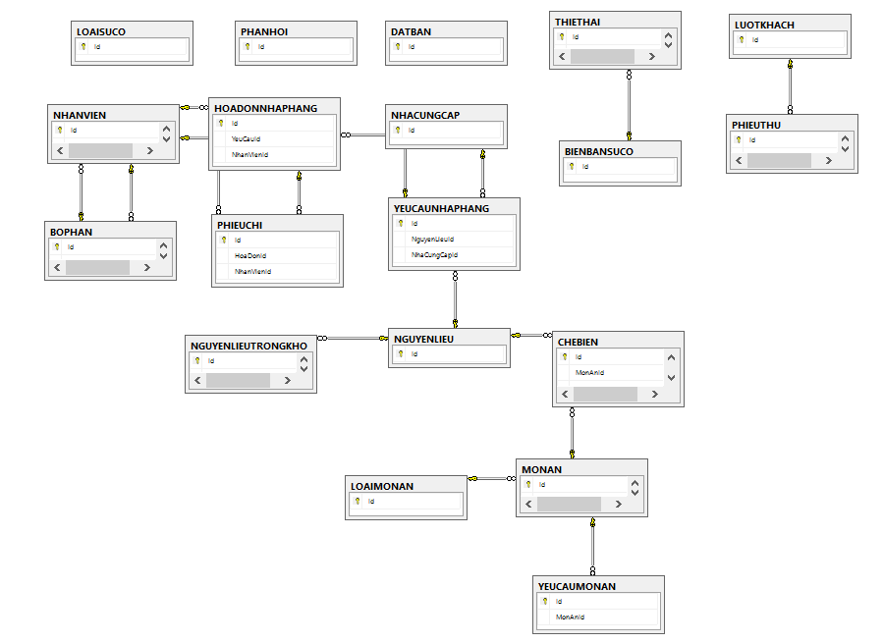

(Sơ đồ chỉ thể hiện danh sách các bảng & mối liên kết giữa chúng, không thể hiện đầy đủ các thuộc tính của bảng)

|  |  |  |
| --- | --- | --- |
| **STT** | **Tên bảng dữ liệu** | **Diễn giải** |
| 1 | **BIENBANSUCO** | **Biên bản sự cố** |
| 2 | **BOPHAN** | **Các bộ phận của nhà hàng** |
| 3 | **CHEBIEN** | **Chế biến món ăn từ nguyên liệu & món ăn** |
| 4 | **DATBAN** | **Thông tin đặt bàn** |
| 5 | **HOADONNHAPHANG** | **Hóa đơn nhập hàng** |
| 6 | **LOAIMONAN** | **Các loại món ăn của nhà hàng** |
| 7 | **LOAISUCO** | **Các loại sự cố** |
| 8 | **LUOTKHACH** | **Thông tin các lượt khách** |
| 9 | **MONAN** | **Thông tin các món ăn** |
| 10 | **NGUYENLIEU** | **Thông tin các loại nguyên liệu** |
| 11 | **NGUYENLIEUTRONGKHO** | **Thông tin tình trạng các nguyên liệu trong kho** |
| 12 | **NHACUNGCAP** | **Thông tin nhà cung cấp** |
| 13 | **NHANVIEN** | **Thông tin nhân viên** |
| 14 | **PHANHOI** | **Thông tin phản hồi** |
| 15 | **PHIEUCHI** | **Thông tin phiếu chi** |
| 16 | **PHIEUTHU** | **Thông tin phiếu thu** |
| 17 | **THIETHAI** | **Thông tin thiệt hại khi có sự cố xảy ra** |
| 18 | **YEUCAUMONAN** | **Yêu cầu món ăn** |
| 19 | **YEUCAUNHAPHANG** | **Yêu cầu nhập nguyên liệu** |

# Mô tả chi tiết các kiểu dữ liệu trong sơ đồ logic

## BIENBANSUCO

|  |  |  |  |  |
| --- | --- | --- | --- | --- |
| **STT** | **Tên thuộc tính** | **Kiểu** | **Ràng buộc** | **Ý nghĩa/Ghi chú** |
| 1 | Id | Int |  | Khóa chính, tự động tăng |
| 2 | MaBienBan | String | 12 kí tự | Mã biên bản |
| 3 | MaLoaiSuCo | String | 12 kí tự | Mã loại sự cố (khóa ngoại) |
| 4 | MaNV | String | 12 kí tự | Mã nhân viên (khóa ngoại) |
| 5 | NguyenNhan | String |  | Nguyên nhân |
| 6 | ThoiGian | String |  | Thời gian |
| 7 | HuongGiaiQuyet | String |  | Hướng giải quyết |

## BOPHAN

|  |  |  |  |  |
| --- | --- | --- | --- | --- |
| **STT** | **Tên thuộc tính** | **Kiểu** | **Ràng buộc** | **Ý nghĩa/Ghi chú** |
| 1 | Id | Int |  | Khóa chính, tự động tăng |
| 2 | MaBP | String | 12 kí tự | Mã bộ phận |
| 3 | TenBP | String | 50 kí tự | Tên bộ phận |
| 4 | MaTruongBP | String | 12 kí tự | Mã trưởng bộ phận (khóa ngoại) |

## CHEBIEN

|  |  |  |  |  |
| --- | --- | --- | --- | --- |
| **STT** | **Tên thuộc tính** | **Kiểu** | **Ràng buộc** | **Ý nghĩa/Ghi chú** |
| 1 | Id | Int |  | Khóa chính, tự động tăng |
| 2 | MaMon | String | 12 kí tự | Mã món (khóa ngoại) |
| 3 | MaNL | String | 12 kí tự | Mã nguyên liệu (khóa ngoại) |
| 4 | LuongDung | Decimal |  | Lượng nguyên liệu dùng |

## DATBAN

|  |  |  |  |  |
| --- | --- | --- | --- | --- |
| **STT** | **Tên thuộc tính** | **Kiểu** | **Ràng buộc** | **Ý nghĩa/Ghi chú** |
| 1 | Id | Int |  | Khóa chính, tự động tăng |
| 2 | HoTen | String | 50 kí tự | Họ tên người đặt bàn |
| 3 | Ngay | String |  | Ngày đặt |
| 4 | Gio | String |  | Giờ đặt |
| 5 | SoDT | String | 15 kí tự | Số điện thoại người đặt |
| 6 | SoNguoi | Int |  | Số người |

## HOADONNHAPHANG

|  |  |  |  |  |
| --- | --- | --- | --- | --- |
| **STT** | **Tên thuộc tính** | **Kiểu** | **Ràng buộc** | **Ý nghĩa/Ghi chú** |
| 1 | Id | Int |  | Khóa chính, tự động tăng |
| 2 | MaHD | String | 12 kí tự | Mã hóa đơn |
| 3 | MaNV | String | 12 kí tự | Mã nhân viên lập hóa đơn (khóa ngoại) |
| 4 | NgayLap | String |  | Ngày lập hóa đơn |
| 5 | MaYC | String | 12 kí tự | Mã yêu cầu nhập hàng (khóa ngoại) |
| 6 | ThanhTien | String |  | Thành tiền |
| 7 | NgayNhap | String |  | Thời gian nhập hàng |

## LOAIMONAN

|  |  |  |  |  |
| --- | --- | --- | --- | --- |
| **STT** | **Tên thuộc tính** | **Kiểu** | **Ràng buộc** | **Ý nghĩa/Ghi chú** |
| 1 | Id | Int |  | Khóa chính, tự động tăng |
| 2 | MaLoaiMon | String | 12 kí tự | Mã loại món |
| 3 | TenLoaiMon | String | 50 kí tự | Tên loại món |

## LOAISUCO

|  |  |  |  |  |
| --- | --- | --- | --- | --- |
| **STT** | **Tên thuộc tính** | **Kiểu** | **Ràng buộc** | **Ý nghĩa/Ghi chú** |
| 1 | Id | Int |  | Khóa chính, tự động tăng |
| 2 | MaLoaiSuCo | String | 12 kí tự | Mã loại sự cố |
| 3 | TenLoaiSuCo | String | 50 kí tự | Tên loại sự cố |
| 4 | MaBoPhanXuLy | String | 12 kí tự | Mã bộ phận xử lý sự cố (khóa ngoại) |

## LUOTKHACH

|  |  |  |  |  |
| --- | --- | --- | --- | --- |
| **STT** | **Tên thuộc tính** | **Kiểu** | **Ràng buộc** | **Ý nghĩa/Ghi chú** |
| 1 | Id | Int |  | Khóa chính, tự động tăng |
| 2 | MaLuot | String | 12 kí tự | Mã lượt khách |
| 3 | SoBan | Int |  | Số bàn |
| 4 | ThoiGianVao | String |  | Thời gian khách vào |
| 5 | ThoiGianRa | String |  | Thời gian khách ra |

## MONAN

|  |  |  |  |  |
| --- | --- | --- | --- | --- |
| **STT** | **Tên thuộc tính** | **Kiểu** | **Ràng buộc** | **Ý nghĩa/Ghi chú** |
| 1 | Id | Int |  | Khóa chính, tự động tăng |
| 2 | MaMon | String | 12 kí tự | Mã món ăn |
| 3 | TenMon | String | 50 kí tự | Tên món ăn |
| 4 | MaLoaiMon | String | 12 kí tự | Mã loại món ăn (khóa ngoại) |
| 5 | Gia | String |  | Giá của món ăn |

## NGUYENLIEU

|  |  |  |  |  |
| --- | --- | --- | --- | --- |
| **STT** | **Tên thuộc tính** | **Kiểu** | **Ràng buộc** | **Ý nghĩa/Ghi chú** |
| 1 | Id | Int |  | Khóa chính, tự động tăng |
| 2 | MaNL | String | 12 kí tự | Mã nguyên liệu |
| 3 | TenNL | String | 50 kí tự | Tên nguyên liệu |
| 4 | DVT | String | 50 kí tự | Đơn vị tính |
| 5 | Gia | String |  | Giá trên đơn vị tính (VNĐ) |
| 6 | XuatXu | String | 50 kí tự | Xuất xứ |

## NGUYENLIEUTRONGKHO

|  |  |  |  |  |
| --- | --- | --- | --- | --- |
| **STT** | **Tên thuộc tính** | **Kiểu** | **Ràng buộc** | **Ý nghĩa/Ghi chú** |
| 1 | Id | Int |  | Khóa chính, tự động tăng |
| 2 | MaNL | String | 12 kí tự | Mã nguyên liệu (khóa ngoại) |
| 3 | SoLuong | Decimal |  | Số lượng tồn trong kho |
| 4 | TinhTrang | String | 50 kí tự | Tình trạng nguyên liệu |

## NHACUNGCAP

|  |  |  |  |  |
| --- | --- | --- | --- | --- |
| **STT** | **Tên thuộc tính** | **Kiểu** | **Ràng buộc** | **Ý nghĩa/Ghi chú** |
| 1 | Id | Int |  | Khóa chính, tự động tăng |
| 2 | MaNCC | String | 12 kí tự | Mã nhà cung cấp |
| 3 | TenNCC | String | 50 kí tự | Tên nhà cung cấp |
| 4 | DiaChi | String | 50 kí tự | Địa chỉ |
| 5 | SDT | String | 15 kí tự | Số điện thoại nhà cung cấp |
| 6 | SoNo | String |  | Số tiền nợ (có thể âm) |

## NHANVIEN

|  |  |  |  |  |
| --- | --- | --- | --- | --- |
| **STT** | **Tên thuộc tính** | **Kiểu** | **Ràng buộc** | **Ý nghĩa/Ghi chú** |
| 1 | Id | Int |  | Khóa chính, tự động tăng |
| 2 | MaNV | String | 12 kí tự | Mã nhân viên |
| 3 | TenNV | String | 50 kí tự | Tên nhân viên |
| 4 | MaBP | String | 12 kí tự | Mã bộ phận làm việc (khóa ngoại) |
| 5 | DiaChi | String | 50 kí tự | Địa chỉ |
| 6 | CMND | String | 15 kí tự | Chứng minh nhân dân |
| 7 | SoDT | String | 15 kí tự | Số điện thoại nhà cung cấp |

## PHANHOI

|  |  |  |  |  |
| --- | --- | --- | --- | --- |
| **STT** | **Tên thuộc tính** | **Kiểu** | **Ràng buộc** | **Ý nghĩa/Ghi chú** |
| 1 | Id | Int |  | Khóa chính, tự động tăng |
| 2 | TenNguoiGui | String | 50 kí tự | Tên người gửi |
| 3 | NoiDung | String |  | Nội dung |

## PHIEUCHI

|  |  |  |  |  |
| --- | --- | --- | --- | --- |
| **STT** | **Tên thuộc tính** | **Kiểu** | **Ràng buộc** | **Ý nghĩa/Ghi chú** |
| 1 | Id | Int |  | Khóa chính, tự động tăng |
| 2 | MaPC | String | 12 kí tự | Mã phiếu chi |
| 3 | MaHD | String | 12 kí tự | Mã hóa đơn nhập (khóa ngoại) |
| 4 | NgayLap | String |  |  |
| 5 | NguoiLap | String | 12 kí tự | Mã nhân viên lập phiếu (khóa ngoại) |
| 6 | SoNo | String |  | Số nợ |
| 7 | ThanhTien | String |  | Thành tiền |

## PHIEUTHU

|  |  |  |  |  |
| --- | --- | --- | --- | --- |
| **STT** | **Tên thuộc tính** | **Kiểu** | **Ràng buộc** | **Ý nghĩa/Ghi chú** |
| 1 | Id | Int |  | Khóa chính, tự động tăng |
| 2 | MaPT | String | 12 kí tự | Mã phiếu thu |
| 3 | MaLuot | String | 12 kí tự | Mã lượt khách (khóa ngoại) |
| 4 | NgayLap | String |  |  |
| 5 | NguoiLap | String | 12 kí tự | Mã nhân viên lập phiếu (khóa ngoại) |
| 6 | TienHang | String |  | Tiền bữa ăn chính |
| 7 | PhiDichVuKhac | String |  | Phí dịch vụ khác |
| 8 | KhuyenMai | String |  | Khuyến mãi (phần trăm) |
| 9 | VAT | String |  | VAT (phần trăm) |
| 10 | ThanhTien | String |  | Thành tiền |

## THIETHAI

|  |  |  |  |  |
| --- | --- | --- | --- | --- |
| **STT** | **Tên thuộc tính** | **Kiểu** | **Ràng buộc** | **Ý nghĩa/Ghi chú** |
| 1 | Id | Int |  | Khóa chính, tự động tăng |
| 2 | MaBienBan | String | 12 kí tự | Mã biên bản (khóa ngoại) |
| 3 | SoLuong | Int |  | Số lượng đồ hư hỏng |
| 4 | Ten | String |  | Tên món đồ hư hỏng |
| 5 | DVT | String |  | Đơn vị tính |
| 6 | DonGia | String |  | Đơn giá trên 1 đơn vị |
| 7 | ThanhTien | String |  | Thành tiền |

## YEUCAUMONAN

|  |  |  |  |  |
| --- | --- | --- | --- | --- |
| **STT** | **Tên thuộc tính** | **Kiểu** | **Ràng buộc** | **Ý nghĩa/Ghi chú** |
| 1 | Id | Int |  | Khóa chính, tự động tăng |
| 2 | MaLuot | String | 12 kí tự | Mã lượt khách (khóa ngoại) |
| 3 | MaMon | String | 12 kí tự | Mã món ăn (khóa ngoại) |
| 4 | SoLuong | Int |  | Số lượng suất ăn yêu cầu |

## YEUCAUNHAPHANG

|  |  |  |  |  |
| --- | --- | --- | --- | --- |
| **STT** | **Tên thuộc tính** | **Kiểu** | **Ràng buộc** | **Ý nghĩa/Ghi chú** |
| 1 | Id | Int |  | Khóa chính, tự động tăng |
| 2 | MaYC | String | 12 kí tự | Mã yêu cầu |
| 3 | MaNL | String | 12 kí tự | Mã nguyên liệu yêu cầu nhập (khóa ngoại) |
| 4 | MaNCC | String | 12 kí tự | Mã nhà cung cấp (khóa ngoại) |
| 5 | SoLuong | Int |  | Số lượng yêu cầu nhập (theo đơn vị tính tương ứng) |

# **THIẾT KẾ KIẾN TRÚC**

# Kiến trúc hệ thống

Hệ thống sử dụng mô hình MVC trên nền tảng ASP.NET Core. Đây là một mô hình kiến trúc phần mềm bao gồm 3 thành phần là Model, View và Controller:

Controller

Model

View

|  |  |
| --- | --- |
| **Thành phần** | **Diễn giải** |
| Model | Thiết lập logic của phần dữ liệu của ứng dụng, lưu trạng thái của model trong CSDL |
| View | Thành phần xử lý giao diện hiển thị cho người dùng cuối,  Quản lý các yêu cầu từ người dùng, cũng như trả lời cho người dùng  Điều khiển các luồng hiển thị giao diện  Xử lý các validation ở UI |
| Controller | Quản lý tương tác người dùng, làm việc với model & chọn view để hiển thị giao diện người dùng |

ASP.NET Core bao gồm các tính năng như sau:

|  |  |
| --- | --- |
| **Tính năng** | **Diễn giải** |
| Routing | Thành phần định vị URL cho phép xây dựng ứng dụng có URL dễ hiểu, dễ tìm kiếm, định nghĩa mẫu URL phù hợp với SEO mà không cần quan tâm các tập tin trên máy chủ được tổ chức thế nào. Chúng ta có thể định nghĩa route sử dụng cú pháp mẫu route tiện lợi có hỗ trợ các ràng buộc, giá trị mặc định và tùy chọn. |
| Model binding | Chuyển đổi dữ liệu yêu cầu từ client (giá trị form, dữ liệu route, tham số chuỗi truy vấn, HTTP header…) vào các đối tượng mà controller có thể nắm bắt được. |
| Model validation | Hỗ trợ tính có hiệu lực bằng cách thiết kế đối tượng model với các thuộc tính chú thích xác thực dữ liệu, được kiểm tra từ phía client trước khi giá trị được gửi đến server, cũng như trên server trước khi hành động được gọi |
| Dependency injection | Hỗ trợ xây dựng Dependency Injection (DI): các controller có thể yêu cầu các service cần có thông qua constructor của nó, cho phép tuân theo các nguyên tắc phụ thuộc tường minh. |
| Filters | Giúp đóng gói các phần liên quan như xử lý ngoại lệ hay xác thực, có thể được áp dụng cho các controller hay các hành động dưới dạng các thuộc tính (hoặc chạy toàn cục) |
| Areas | Phân vùng ứng dụng lớn thành các nhóm chức năng nhỏ hơn, đặc biệt là phân vùng thành những vùng cấp cao của các chức năng, với mỗi vùng có chứa riêng các thành phần Model, View và Controller. |
| Web APIs | Hỗ trợ xây dựng các Web API: có thể xây dựng các service mà tại đó có thể tiếp cận đến các client bao gồm các trình duyệt và các thiết bị di động, hỗ trợ HTTP (xây dựng các định dạng dữ liệu như JSON, XML…), hỗ trợ hypermedia, hỗ trợ chia sẻ tài nguyên gốc giúp Web API có thể được chia sẻ giữa các ứng dụng Web khác nhau. |
| Testability | Framwork phù hợp để kiểm thử đơn vị, và framework bao gồm các tính năng giúp việc kiểm thử tích hợp có thể thực hiện nhanh chóng và dễ dàng. |
| Razor view engine | Sử dụng để render các view. Razor là một ngôn ngữ đánh dấu giúp định nghĩa các view sử dụng mã C# tích hợp, được sử dụng để sinh nội dung web tự động trên server. Sử dụng Razor view engine chúng ta có thể định nghĩa các layout, partial view và các section thay thế được. |
| Strongly typed views | Razor view trong MVC có thể được đặt kiểu mạnh mẽ dựa trên model, các controller có thể chuyển các model được đặt kiểu mạnh vào các view cho phép view có thể kiểm tra kiểu và hỗ trợ IntelliSense. |
| Tag Helpers | Cho phép mã nguồn phía server tham gia vào việc tạo và kết xuất các thuộc tính HTML trong file Razor, chúng có thể được sử dụng để định nghĩa các thẻ tùy chỉnh hay thay đổi hành vi của thẻ sẵn có. Tag Helpers liên kết với các phần từ cụ thể dựa vào tên và thuộc tính của các phần tính, giúp phát triển HTML thân thiện và một môi trường IntelliSense giàu để tạo HTML và Razor. |
| View Components | Cho phép đóng gói các logic kết cuất và tái sử dụng nó trong suốt ứng dụng, tương tự với partial view nhưng đi kèm thêm liên kết logic. |

# Mô tả chi tiết từng thành phần trong hệ thống

## Model

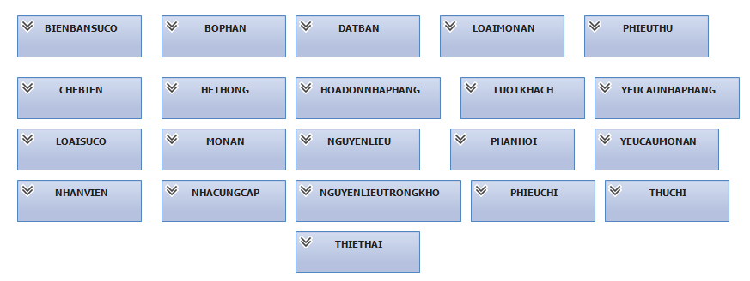

|  |  |
| --- | --- |
| **Lớp đối tượng** | **Diễn giải** |
| BIENBANSUCO | Biên bản sự cố |
| BOPHAN | Các bộ phận nhà hàng |
| CHEBIEN | Chế biến |
| DATBAN | Đặt bàn |
| HETHONG | Hệ thống |
| HOADONNHAPHANG | Hóa đơn nhập hàng |
| LOAIMONAN | Loại món ăn |
| NGUYENLIEU | Nguyên liệu |
| NGUYENLIEUTRONGKHO | Nguyên liệu trong kho |
| NHACUNGCAP | Nhà cung cấp |
| NHANVIEN | Nhân viên |
| PHANHOI | Phản hồi |
| PHIEUCHI | Phiếu chi |
| PHIEUTHU | Phiếu thu |
| THIETHAI | Thiệt hại |
| THUCHI | Thu chi |
| YEUCAUMONAN | Yêu cầu món ăn |
| YEUCAUNHAPHANG | Yêu cầu nhập hàng |

## Controller

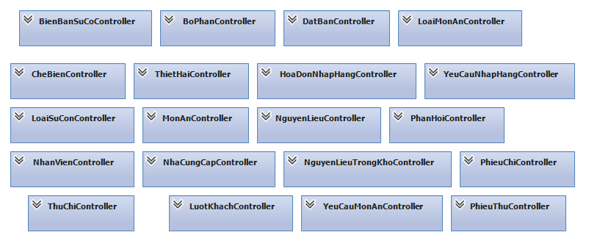

|  |  |
| --- | --- |
| **Lớp đối tượng** | **Diễn giải** |
| BienBanSuCoController | Controller cho Model BIENBANSUCO |
| BoPhanController | Controller cho Model BOPHAN |
| CheBienController | Controller cho Model CHEBIEN |
| DatBanController | Controller cho Model DATBAN |
| HoaDonNhapHangController | Controller cho Model HOADONNHAPHANG |
| LoaiMonAnController | Controller cho Model LOAIMONAN |
| NguyenLieuController | Controller cho Model NGUYENLIEU |
| NguyenLieuTrongKhoController | Controller cho Model NGUYENLIEUTRONGKHO |
| NhaCungCapController | Controller cho Model NHACUNGCAP |
| NhanVienController | Controller cho Model NHANVIEN |
| PhanHoiController | Controller cho Model PHANHOI |
| PhieuChiController | Controller cho Model PHIEUCHI |
| PhieuThuController | Controller cho Model PHIEUTU |
| ThietHaiController | Controller cho Model THIETHAI |
| ThuChiController | Controller cho Model THUCHI |
| YeuCauMonAnController | Controller cho Model YEUCAUMONAN |
| YeuCauNhapHangController | Controller cho Model YEUCAUNHAPHANG |

## View

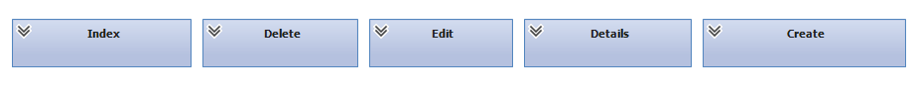

(Các view tương ứng cho mỗi Controller)

|  |  |
| --- | --- |
| **Lớp đối tượng** | **Diễn giải** |
| Index | Trang danh sách dữ liệu |
| Delete | Trang xóa dữ liệu |
| Edit | Trang chỉnh sửa dữ liệu |
| Details | Trang chi tiết dữ liệu |
| Create | Trang tạo dữ liệu |

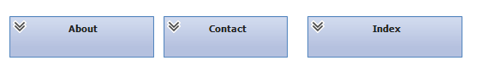

(Các view sẵn có)

|  |  |
| --- | --- |
| **Lớp đối tượng** | **Diễn giải** |
| Index | Trang chủ |
| Contact | Trang liên hệ |
| About | Trang thông tin tác giả |

# **THIẾT KẾ GIAO DIỆN**

# **KẾT LUẬN**

# Môi trường phát triển và Môi trường triển khai

## 1.1 Môi trường phát triển

* Hệ điều hành: Microsoft Windows 10
* Công cụ phân tích, thiết kế: draw.io, Microsoft Visual Studio 2015 Enterprise, Microsoft SQL Server 2012
* Công cụ xây dựng ứng dụng: Microsoft Visual Studio 2015
* Các thư viện đã sử dụng: Microsoft .NET Core 1.0.1 – SDK 1.0.0 Preview 2 – 003131, Nuget

## 1.2 Môi trường triển khaiHệ điều hành: Microsoft Windows 8.1, Windows 10

* Hệ quản trị cơ sở dữ liệu: không dùng
* Công cụ phân tích, thiết kế: draw.io, Microsoft Visual Studio 2015 Enterprise, Microsoft SQL Server 2012
* Công cụ xây dựng ứng dụng: Microsoft Visual Studio 2015
* Các thư viện đã sử dụng: Microsoft .NET Core 1.0.1 – SDK 1.0.0 Preview 2 – 003131, Nuget
* Không cần thiết lập cấu hình máy tính
* Không cần phần mềm hỗ trợ.
* Cần có kết nối internet
* Cần mua host và domain để triển khai ứng dụng

# Kết quả đạt được

* Hoàn thành nội dung phân tích, thiết kế các chức năng như quản lý nhập hàng, quản lý bán hàng, quản lý đặt bàn, quản lý sự cố, xử lý phản hồi, quản lý đăng nhập và phân quyền.
* Thiết kế hoàn chỉnh các trang giới thiệu nhà hàng như trang chủ, trang giới thiệu, trang tin tức, chi tiết tin tức, trang khuyến mãi, chi tiết khuyến mãi, trang liên hệ, trang phản hồi.
* Ứng với các chức năng như nhập hàng, bán hàng, đặt bàn, quản lý sự cố, người dùng có thể tìm kiếm, thêm mới, cập nhật, xóa, xem danh sách và duyệt các bảng.
* Chức năng tìm kiếm còn một số bảng chưa hoàn chỉnh về giao diện như …
* Ứng dụng được xây dựng theo kiến trúc MVC trên nền .NET Core.
* Thiết kế mô hình thao tác dữ liệu theo hướng Code-First.
* Website thân thiện trên máy tính lẫn trên thiết bị di động

# Hướng phát triển

* Hoàn chỉnh hơn nội dung quản lý nhân viên và khuyến mãi của hệ thống nhà hàng.
* Phát triển thêm ứng dụng di động để đặt bàn online, cập nhật các tin tức khuyến mãi nhanh nhất và mở rộng marketing cho nhà hàng.
* Seo website chuẩn google hơn, đưa website lên top 10 của google.
* Cải tiến giao diện thân thiện hơn, tăng sự thuận tiện hơn cho người sử dụng hệ thống.
* Tích hợp thêm những hiệu ứng đẹp nhằm tạo ấn tượng cho những khách hàng vào website nhà hàng.
* Cải tiến đa dạng hóa các chức năng hiện có và bổ sung các chức năng mới trong tương lai.